

АДМИНИСТРАЦИЯ СОСНОВСКОГО СЕЛЬСОВЕТА
БЕССОНОВСКОГО РАЙОНА ПЕНЗЕНСКОЙ ОБЛАСТИ
ПОСТАНОВЛЕНИЕ

От 09 апреля 2021 года № 41
с. Сосновка

Об утверждении актуализированных схем водоснабжения и водоотведения

Руководствуясь Федеральным законом от 06.10.2003 № 131-ФЗ «Об общих принципах организации местного самоуправления в Российской Федерации» (с последующими изменениями), Федеральным законом от 07.12.2011 № 416-ФЗ «О водоснабжении и водоотведении», Постановлением Правительства Российской Федерации от 05.09.2013 № 782 «О схемах водоснабжения и водоотведения», Уставом администрации Сосновского сельсовета Бессоновского района Пензенской области, администрация Сосновского сельсовета постановляет:
1.Утвердить актуализированную схему водоснабжения и водоотведения муниципального образования Сосновский сельсовет Бессоновского района Пензенской области, согласно приложению 1 к настоящему постановлению.
2. Признать утратившим силу постановление администрации Сосновского сельсовета Бессоновского района Пензенской области от 17.09.2018 № 77 «Об утверждении актуализированных схем водоснабжения и водоотведения».
3. Настоящее постановление опубликовать в информационном бюллетене «Сельские ведомости» и разместить на официальном сайте администрации Сосновского сельсовета Бессоновского района Пензенской области в информационно-телекоммуникационной сети «Интернет».
4. Настоящее постановление вступает в силу на следующий день после дня его официального опубликования.
5. Контроль за исполнением настоящего постановления возложить на главу администрации Сосновского сельсовета Бессоновского района Пензенской области.

Глава администрации
Сосновского сельсовета С.И. Терешкин

Утверждена
Постановлением
главы администрации
Сосновского сельсовета
Бессоновского района
Пензенской области
от «09» апреля 2021г. № 41

СХЕМА ВОДОСНАБЖЕНИЯ И ВОДООТВЕДЕНИЯ
СЕЛЬСОВЕТА «СОСНОВСКОГО» БЕССОНОВСКОГО РАЙОНА ПЕНЗЕНСКОЙ ОБЛАСТИ НА ПЕРИОД
2021-2031 ГОДЫ
(АКТУАЛИЗАЦИЯ НА 2021 ГОД)

ООО «Энергетическое агентство»
2021 г

Содержание
Цели схемы 9
Введение 12
Глава 1. Схема водоснабжения Сосновского сельсовета Бессоновского района Пензенской области. 17
1.1. Технико-экономическое состояние централизованных систем водоснабжения Сосновского сельсовета Бессоновского района Пензенской области. 17
1.1.1.Описание системы и структуры системы водоснабжения. 17
1.1.2. Описание территории города не охваченных централизованными системами водоснабжения. 17
1.1.3. Описание технологических зон водоснабжения. 18
1.1.4.Описание состояния существующих источников водоснабжения. 18
1.1.5.Описание существующих сооружений очистки и подготовки воды, включая оценку соответствия применяемой технологической схемы водоподготовки требованиям обеспечения нормативов качества воды 19
1.1.6.Описание состояния и функционирования существующих насосных централизованных станций, в том числе оценку энергоэффективности подачи воды, которая оценивается как соотношение удельного расхода электрической энергии, необходимой для подачи установленного объема воды, и установленного уровня напора (давления) 20
1.1.7.Описание состояния и функционирования водопроводных сетей систем водоснабжения, включая оценку величины износа сетей и определение возможности обеспечения качества воды в процессе транспортировки по этим сетям 22
1.1.8. Описание централизованной системы горячего водоснабжения с использованием закрытых систем горячего водоснабжения, отражающее технологические особенности указанной системы. 23
1.1.9.Перечень предприятий владеющих объектами централизованной системы водоснабжения. 23
1.2. Направление развития централизованных систем водоснабжения Сосновского сельсовета. 30
1.2.1. Основные направления, принципы, задачи и целевые показатели развития централизованных систем водоснабжения. 30
1.3.Баланс водоснабжения и потребления горячей, питьевой и технической воды. 31
1.3.1.Общий водный баланс подачи и реализация воды муниципального образования. 31
1.3.2.Территориальный водный баланс подачи воды по зонам действия водопроводных сооружений (годовой) 37
1.3.3.Структурный водный баланс реализации воды по группам потребителей 38
1.3.4.Сведения о фактическом потреблении населением воды исходя из статистических и расчетных данных и сведений о действующих нормативах потребления коммунальных услуг 40
1.3.6.Описание существующей системы коммерческого учета воды и планов по установке приборов учета 50

1.3.7.Прогнозный баланс потребления воды на период 2021-2031 г. с учетом сценария развития сельского поселения на основании расхода воды в соответствии со СНиП 2.04.02-84 и СНиП 2.04.01-85, а также исходя из текущего объема потребления воды населением и его динамики с учетом перспективы развития и изменения состава и структуры застройки. 50
1.3.8. Описание централизованной системы горячего водоснабжения с использованием закрытых систем горячего водоснабжения, отражающее технологические особенности указанной системы 53
1.3.9.Описание территориальной структуры потребления воды 53
1.3.10. Сведения о фактических и планируемых потерях воды при ее транспортировке (годовые, среднесуточные значения) 53
1.3.11. Перспективные балансы водоснабжения и водоотведения 54
1.3.12. Наименование организации, которая наделена статусом гарантирующей организации. 55
1.4. Предложения по строительству, реконструкции и модернизации объектов централизованных систем водоснабжения. 55
1.4.1.Технические обоснования основных мероприятий. 56
1.4.2. Сведения о вновь строящихся, реконструируемых и предлагаемых к выводу из эксплуатации объектах водоснабжения. 56
3. Оборудование жилых домов и объектов приборами регулирования, учета и контроля водоснабжения. 57
4.Для предприятий возможно рассмотреть организацию отдельных, обособленных систем хозяйственно - питьевого и производственно - технического водопроводов для сокращения потерь воды и внедрения оборотных циклов. 57
1.4.3.Сведения о развитии систем диспетчеризации, телемеханизации и систем 57
1.4.4.Сведения об оснащенности зданий, строений, сооружений приборами учета и их применении при осуществлении расчетов за потребленную воду. 57
1.4.5. Границы планируемых зон размещения объектов централизованных систем холодного водоснабжения. 58
1.5. Меры по предотвращению вредного воздействия на водный бассейн предлагаемых к строительству и реконструкции объектов централизованных систем водоснабжения при сбросе промывных вод. 58
1.6.Оценка объемов капитальных вложений в строительство, реконструкцию и модернизацию объектов централизованных систем водоснабжения. 59
1.7. Целевые показатели развития централизованных систем водоснабжения. 60
1.7.1 Показатели качества питьевой воды. 60
1.7.3 Показатели качества обслуживания абонентов. 61
1.7.4 Показатели эффективности использования ресурсов при транспортировке. 62
1.7.5. Соотношение цены реализации мероприятий инвестиционной программы н их эффективности - улучшение качества воды 62
1.7.6 Иные показатели, установленные федеральным органом исполнительной власти, осуществляющим функции по выработке государственной политики и нормативно-правовому регулированию в сфере жилищно-коммунального хозяйства. 63

1.8 Перечень выявленных бесхозяйных объектов централизованных систем водоснабжения. 63
Глава 2. Схема водоотведения Сосновского сельсовета 63
2.1 Существующее положение в сфере водоотведения поселения. 63
2.1.1 Структура системы сбора, очистки и отведения сточных вод на территории Сосновского сельсовета и деление территории на эксплуатационные зоны. 63
2.1.2 Результат технического обследования централизованной системы водоотведения. 64
2.1.3 Технические возможности утилизации осадков сточных вод на очистных сооружениях существующей централизованной системы водоотведения. 64
2.1.4 Состояние и функционирование канализационных сетей. 65
2.1.5 Безопасность и надежность централизованной системы водоотведения. 65
2.1.6 Воздействие сброса сточных вод через централизованную систему водоотведения на окружающую среду. 65
2.1.7 Территории сельского поселения, не охваченные централизованной системой водоотведения. 66
2.1.8 Существующие технические и технологические проблемы системы водоотведения поселения. 66
2.2 Балансы сточных вод в системе водоотведения. 66
2.2.1 Баланс поступления сточных вод в централизованную систему водоотведения и отведение стоков по технологическим зонам водоотведения. 66
2.2.2 Фактический приток неорганизованного стока по технологическим зонам водоотведения. 66
2.2.3 Оснащенность зданий, строений и сооружений приборами учета принимаемых сточных вод и их применение при осуществлении коммерческих расчетов. 67
2.2.4.Прогнозные балансы поступления сточных вод в централизованную систему водоотведения поселения, с учётом различных сценариев. 67
2.3. Прогноз объема сточных вод. 67
2.3.1 Сведения о фактическом и ожидаемом поступлении сточных вод в централизованную систему водоотведения 67
2.3.2 Структура централизованной системы водоотведения. 67
2.3.4 Анализ режимов работы элементов централизованной системы водоотведения. 68
2.4 Предложения по строительству, реконструкции и модернизации объектов централизованной системы водоотведения. 68
2.4.1 Основные направления, принципы, задачи и целевые показатели развития централизованной системы водоотведения. 68
2.4.2 Основные мероприятия по реализации схем водоотведения. 68
2.4.3 Обоснования основных мероприятий по реализации схем водоотведения. 69
2.4.4 Сведения о вновь строящихся, реконструируемых и предлагаемых к выводу из эксплуатации объектах централизованной системы водоотведения. 69
2.4.5. Сведения о развитии систем диспетчеризации, телемеханизации и об автоматизированных системах управления режимами водоотведения на объектах организаций, осуществляющих водоотведение. 69

2.4.6. Варианты маршрутов прохождения трубопроводов по территории поселения и расположения намечаемых площадок под строительство сооружений водоотведения и их обоснование. 70
2.4.7 Границы и характеристики охранных зон сетей и сооружений централизованной системы водоотведения. 70
2.4.8 Границы планируемых зон размещения объектов централизованной системы водоотведения. 71
2.5 Экологические аспекты мероприятий по строительству и реконструкции объектов централизованной системы водоотведения. 72
2.5.1 Сведения о мероприятиях, содержащихся в планах по снижению сбросов загрязняющих веществ в поверхностные водные объекты, подземные водные объекты и на водозаборные площади. 72
2.5.2 Сведения о применении методов, безопасных для окружающей среды, при утилизации осадков сточных вод. 73
2.6 Оценка потребности в капитальных вложениях в строительство, реконструкции и модернизацию объектов централизованной системы водоотведения. 74
2.7.Целевые показатели развития централизованной системы водоотведения. 74
2.7.1 Показатели надежности и бесперебойности водоотведения. 74
2.7.2 Показатели качества обслуживания абонентов. 75
2.7.3 Показатели качества очистки сточных вод. 75
2.7.4.Показатели эффективности использования ресурсов при транспортировке сточных вод. 75
2.7.5 Соотношение цены реализации мероприятий инвестиционной программы и их эффективности. 76
2.7.6. Иные показатели, установленные федеральным органом исполнительной власти, осуществляющим функции по выработки государственной политики и нормативно-правовому регулированию в сфере жилищно-коммунального хозяйства. 76
2.8 Перечень выявленных бесхозяйных объектов централизованной системы водоотведения. 76

Паспорт схемы
Схема водоснабжения и водоотведения сельсовета Сосновского
Бессоновского района Пензенской области.
Инициатор проекта (муниципальный заказчик).
Администрация Сосновского сельсовета Бессоновского района Пензенской области.
Местонахождение объекта
Россия, Пензенская область, Бессоновский район, Сосновский сельсовет.
Нормативно-правовая база для разработки схемы.
- Федерального закона от 07.12.2011 N 416-Ф3 (ред. От 30.12.2012) «О Водоснабжении и водоотведении»;
- Постановление Правительства РФ от 5 сентября 2013 года №782 «О схемах водоснабжения и водоотведения»;
- СП 31.13330.2012 «Водоснабжение. Наружные сети и сооружения» Актуализированная редакция СНИП 2.04.02.-84* Приказ Министерства регионального развития Российской Федерации от 29 декабря 2011 года № 635/14;
- СП 32.13330.2012 «Канализация. Наружные сети и сооружения». Актуализированная редакция СНИП 2.04.03-85* Утвержден приказом Министерства регионального развития Российской Федерации (Минрегион России) от 29 декабря 2011 г. № 635/11 и введен в действие с 01 января 2013г;
- Приказ Министерства регионального развития Российской Федерации от 6 мая 2011 года № 204 «О разработке программ комплексного развития систем коммунальной инфраструктуры муниципальных образований», утвержденный распоряжением Министерства экономики от 24.03.2009г № 22-РМ;

Цели схемы
Целями схемы являются:
- развитие систем централизованного водоснабжения и водоотведения для существующего и нового строительства жилищного фонда в период до 2031г.
- увеличение объёмов производства коммунальной продукции, в частности, оказания услуг по водоснабжению и водоотведению при повышении качества оказания услуг, а также сохранение действующей ценовой политики;
- улучшение работы систем водоснабжения и водоотведения;
- повышение качества питьевой воды;
- обеспечение надёжного водоотведения, а также гарантируемая очистка сточных вод согласно нормам экологической безопасности и сведение к минимуму вредного воздействия на окружающую среду.

Способ достижения поставленных целей
Для достижения поставленных целей следует реализовать следующие мероприятия:
- реконструкция существующих водозаборных узлов;
- реконструкция существующих сетей водопровода;
- установка приборов учёта;
- модернизация объектов инженерной инфраструктуры путем внедрения ресурсо- и энергосберегающих технологий;
- обеспечение подключения вновь строящихся (реконструируемых) объектов недвижимости к системам водоснабжения и водоотведения с гарантированным объемом заявленных мощностей в конкретной точке на существующем трубопроводе
необходимого диаметра.
- снижение вредного воздействия на окружающую среду.

Сроки и этапы реализации схемы

Схема будет реализована в период с 2021 по 2031 годы. В проекте выделяются два этапа на каждом из которых планируется реконструкция и строительство новых производственных мощностей коммунальной инфраструктуры:
Первый этап - с 2021 по 2025 гг.
- ликвидация аварийных и ветхих участков сетей водоснабжения;
- модернизация устаревшего оборудования системы водоснабжения;
- приведение качества питьевой воды в соответствие с требованиями СанПиН.

Второй этап - с 2025 по 2031 гг.

- строительство новых водозаборов;
- строительство станции водоподготовки на водозаборах;
- строительство новых разводящих сетей водопровода;
- строительство очистных сооружений канализации;
- строительство ливневых и дренажных систем.

Финансовые ресурсы необходимые для реализации мероприятий схемы
Финансирование мероприятий осуществляется за счет средств бюджета Сосновского сельсовета .

Ожидаемые результаты от реализации мероприятий схемы
1. Создание современной коммунальной инфраструктуры сельских населенных пунктов.
2. Повышение качества предоставления коммунальных услуг потребителям.
3. Снижение уровня износа объектов водоснабжения и водоотведения.
4. Улучшение экологической ситуации на территории Сосновского сельсовета.
5. Увеличение мощности систем водоснабжения и водоотведения.

Введение
Схема водоснабжения и водоотведения, Сосновского сельсовета Бессоновского района Пензенской области на период до 2031 года разработана на основании следующих документов:
- Генерального плана муниципального образования Сосновского сельсовета Бессоновского района Пензенской области.
- Технического задания, утвержденного Главой Администрация Сосновского сельсовета Бессоновского района Пензенской области.
- В соответствии с требованиями федерального закона от 07.12.2011 N416-Ф3 (ред. от 30.12.2012) «О водоснабжении и водоотведении».
- В соответствии с постановлением Правительства РФ от 5 сентября 2013 г. №782 «О схемах водоснабжения и водоотведения».
- В соответствии с требованиями СП 31.13330.2012 «Водоснабжение. Наружные сети и сооружения» Актуализированная редакция СНИП 2.04.02-84* Приказ Министерства регионального развития Российской Федерации от 29 декабря 2011 года № 635/14;
Схема включает в себя первоочередные мероприятия по созданию систем водоснабжения и водоотведения, направленные на повышение надёжности функционирования этих систем, а также безопасные и комфортные условия для проживания людей.
Схема водоснабжения и водоотведения содержит:
- основные направления, принципы, задачи и целевые показатели развития централизованных систем водоснабжения и водоотведения;
- прогнозные балансы потребления питьевой, технической воды, количества и состава сточных вод с учетом различных сценариев развития.
- зоны централизованного и нецентрализованного водоснабжения территорий, на которых водоснабжение осуществляется с использованием централизованных и нецентрализованных систем холодного водоснабжения, и перечень централизованных систем водоснабжения и водоотведения;
- схемы планируемого размещения объектов централизованных систем холодного водоснабжения и (или) водоотведения;
- границы планируемых зон размещения объектов централизованных холодного водоснабжения и (или) водоотведения;
- перечень основных мероприятий по реализации схем водоснабжения и водоотведения в разбивке по годам, включая технические обоснования этих мероприятий и оценку стоимости их реализации.

Мероприятия охватывают следующие объекты системы коммунальной инфраструктуры:
- Водоснабжение:
- магистральные сети водоснабжения;
- водозаборы;
- водоочистные сооружения;
- РЧВ;
- насосные станции;
- Водоотведение:
- магистральные сети водоотведения;
- канализационные насосные станции;
- канализационные очистные сооружения.
Бессоновский район расположен в центральной части Пензенской области. Протяженность с севера на юг — 49 км, с запада на восток — 50 км. Бессоновский район является муниципальным образованием, входящим в состав Пензенской области. Административным центром района является с. Бессоновка с численностью населения 9 тыс. человек. Бессоновка расположена в 7 км от областного центра г. Пенза по автомобильной и железнодорожной магистралям.
Бессоновский район расположен в центральной части Пензенской области, в Вадинско-Мокшанской природно-экономической зоне, севернее областного центра.На территории района протекают реки: Сура, Отвель, Шелдоис, Инра, Колоярка, Пензятка, Керенда, Ольшанка. Река Сура разделяет район на две части. На востоке района располагаются крупные массивы лесов на песчаных донных дюнных всхолмлениях и серых лесных почвах. На левобережье — богатые сельскохозяйственные угодья на месте степей.Район граничит с Мокшанским, Лунинским, Городищенским, Пензенским районами. 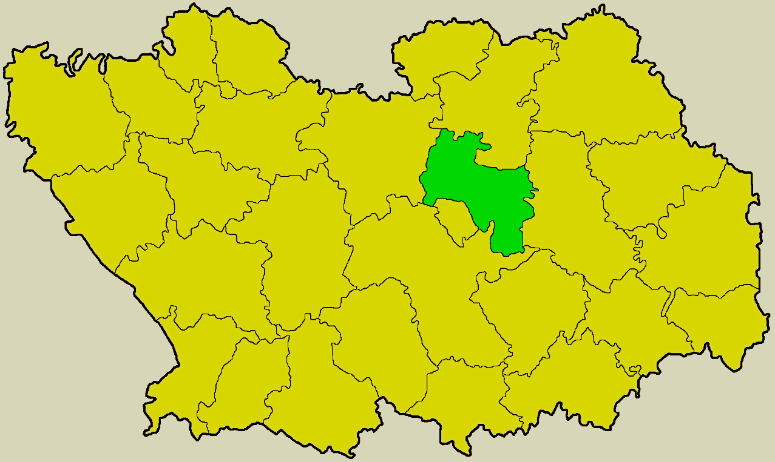
Рис.1.1.Границы Бессоновского района Пензенской области.

Климат района умеренно континентальный: зима в меру холодная (средняя температура января –11 °C), лето теплое (+20 °C). Весной погода в Бессоновском районе крайне неустойчивая, под влиянием осадков и высоких температур уже в середине апреля заканчивается таяние снега.

Бессоновский район расположен в лесостепной зоне: восточные земли района покрыты смешанными лесами (26% территории района, преобладающие виды деревьев: сосна, ель, лиственница, дуб, ясень, клен, береза), западная часть представляет собой зону степей с черноземной почвой, где активно развивается сельское хозяйство.

Реки района относятся к Волжскому бассейну. Это крупнейшая река района Сура и ее притоки Пензятка, Шелдаис, Колоярка, Вядя. На дне р. Суры имеются богатые запасы уникального природного материала – черного дуба.

В Сосновское сельское поселение входят 6 населенных пунктов.

№ |  | Сельское поселение | Административный центр |  | Население
1 | Александровка |  | деревня | 163
2 | Васильевка |  | деревня | 183
3 | Лопуховка |  | село | 887
4 | Никольское |  | деревня | 194
5 | Пазелки |  | село | 795
6 | Сосновка |  | село, административный центр | 2883

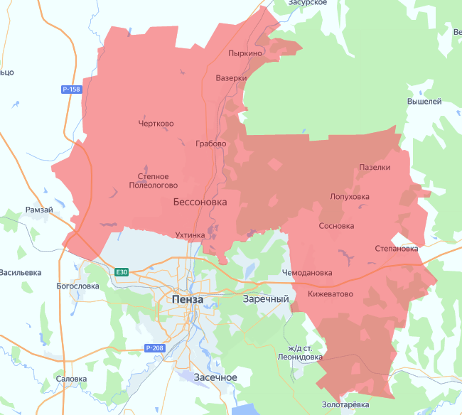
Рис.1.2.Сельсовет Сосновский Бессоновский район Пензенской области.

Глава 1. Схема водоснабжения Сосновского сельсовета Бессоновского района Пензенской области.

1.1. Технико-экономическое состояние централизованных систем водоснабжения Сосновского сельсовета Бессоновского района Пензенской области.

1.1.1.Описание системы и структуры системы водоснабжения.
В настоящее время источником хозяйственно-питьевого и производственного водоснабжения поселения являются подземные воды (скважины).

Водоснабжение населенных пунктов Сосновского сельсовета Бессоновского района Пензенской области осуществляется от 10 артезианских скважин. Водозаборные комплексы находятся в не удовлетворительном состоянии. Запасы подземных вод не установлены.
По результатам лабораторных анализов, согласно санитарно- эпидемиологическому заключению Сосновского сельсовета , вода, подаваемая потребителям, соответствует требованиям санитарных норм.
Основными водопотребителями являются жители, бюджетные организации и прочие потребители. На данный момент зарегистрированы 1423 абонента потребления воды.

1.1.2. Описание территории города не охваченных централизованными системами водоснабжения.
В настоящее время Сосновский сельсовет имеет централизованную систему водоснабжения.

1.1.3. Описание технологических зон водоснабжения.
Согласно Постановления Правительства Российской Федерации №782 от 5 сентября 2013 года применяется понятие «технологическая зона водоснабжения» - часть водопроводной сети, принадлежащей
организации, осуществляющей горячее водоснабжение или холодное водоснабжение в пределах которой обеспечиваются нормативные значения напора (давления) воды при подаче ее потребителям в соответствии с расчётным расходом воды.
Сосновский сельсовет, входит в технологическую зону с централизованным водоснабжением, которая эксплуатируются коммунальной организацией ООО «Сосновское ЖКХ». Сети водоснабжения находятся в собственности Сосновского сельсовета.

1.1.4.Описание состояния существующих источников водоснабжения.
Источниками хозяйственно-питьевого водоснабжения Сосновского сельсовета являются 10 артезианских скважин, на них установлено 6 насосов. Из скважин, с помощью перекачивающих насосов по трубопроводам Ø150мм, Ø100мм, Ø76мм вода без очистки подается потребителям по трубопроводам Ø150мм- Ø32 мм разводящей сети.
Основные данные по существующим водозаборным узлам, их месторасположение и характеристика представлены в таблице 1.1.4.
Таблица 1.1.4
№ п/п  п | Наименование узла и его местоположение | Оборудование
№ п/п  п | Наименование узла и его местоположение | марка насоса | Год ввода в эксплуат. | производи-тельность, м³/сут | глубина |  | Наличие ЗСО 1 пояса, м
Перечень водозаборных скважин Сосновского сельсовета
1. | Скважина № 6841119(1912) северная окраина с. Сосновка, ул. Лесная | глубинный насос ЭЦВ 6-10-140 | 1990 | 0.45 | 270 | 15х15
2. | Скважина № 2185 (1659)северо- западная окраина с. Сосновка, ул. Лесная | глубинный насос ЭЦВ 6-10-120 | 1982 | 0.24 | 307 | 30х30
3. | Скважина № 2 (2152) центральная часть с. Сосновка, ул. Дорожная | глубинный насос ЭЦВ 5-6.5-120 | нс | 0.24 | 100 | 15х15
4 | Скважина №391(1265) южная окраина с. Сосновка, ул. Интернациональная | глубинный насос ЭЦВ 6-10-140 | 1975 | 0.24 | 312 | R=30 м.
5 | Скважина № 9 (2237) южная окраина с. Сосновка, ул. Заводская | глубинный насос ЭЦВ 6-10-120 | нс | 0.28 | 312 | R=15м.
6 | Скважина № 10 (2236)центарльная часть с. Сосновка, ул. Центральная. Около школы | глубинный насос ЭЦВ 6-10-140 | 1975 | 0.28 | 345 | R=30 м.
7 | Скважина № 1136(940) в 300 м. на юг от с. Лопуховка | глубинный насос ЭЦВ 6-10-140 | 1972 | 0.24 | 340 | R=30 м.
8 | Скважина № 1283(920) Скважина расположена в с. Лопуховка, ул. Лопуховское лесничество | глубинный насос ЭЦВ 6-10-185 | 1972 | 0.28 | 302 | 30х30
9 | Скважина № 2385(1822) Скважина расположена на северной окраине с. Пазелки | глубинный насос ЭЦВ 6-10-235 | 1987 | 0.6 | 275 | 30х30
10 | Скважина № 1380 (928) Западная окраина д. Александровка | глубинный насос ЭЦВ 6-10-120 | 1973 | 0.24 | 110 | R=30 м.

1.1.5.Описание существующих сооружений очистки и подготовки воды, включая оценку соответствия применяемой технологической схемы водоподготовки требованиям обеспечения нормативов качества воды
Сооружения очистки и подготовки воды на территории муниципального образования Сосновского сельсовета отсутствуют.

Качество воды, подаваемой в водопроводную сеть населенных пунктов поселений Сосновского сельсовета, соответствует требованиям СаНПиН 2.1.4.1074-01 «Питьевая вода. Гигиенические требования к качеству воды централизованных систем питьевого водоснабжения.
Таблица 1.1.5.1.
 | Определяемые показатели | Определено | Норматив  Сан Пин 2.1.4.1074 - 01
1 | Запах (баллы) | 1 | 2
2 | Привкус (баллы) |  | 2
3 | Цветность (градусы) | менее 1 | 20
4 | Мутность (мг/дм³) | менее 1 | 1,5
5 | Водородный показатель, РН | 8.0 ±0.2 | 6 – 9
6 | Жесткость общая (мг/дм³) | 1.42 ±0.21 | 7,0
7 | Железо общее (мг/дм³) | 0.16±0.04 | 0,3
8 | Сульфаты (мг/дм³) | 39.8±4.0 | 500
9 | Нитрат ион (мг/дм³) | 0.33±0.09 | 45
10 | Медь (мг/дм³) | 0.045±0.009 | 1,0
11 | Марганец (мг/дм³) | 0.039±0.012 | 0,1
12 | Сухой остаток (мг/дм³) |  | 1000
13 | Окисляемость перманганатная (мг О₂/дм³) | 1.8±0.4 | 5
14 | Хлориды (мг/дм³) | 16.5±1.7 | 350
15 | Ионы аммония (мг/дм³) | 0.22±0.4 | 2,0
16 | Нитрит ион (мг/дм³) | менее 0.2 | 3,0
17 | Хром 6+ (мг/дм³) | менее0.001 | 0,05
18 | АПАВ (мг/дм³) |  | 0,5
19 | Нефтепродукты (мг/дм³) | 0.008±0.004 | 0,1
20 | Полифосфаты (мг/дм³) |  | 0,1

Вода, подаваемая потребителям, по основным показателям соответствует требованиям санитарных норм.

1.1.6.Описание состояния и функционирования существующих насосных централизованных станций, в том числе оценку энергоэффективности подачи воды, которая оценивается как соотношение удельного расхода электрической энергии, необходимой для подачи установленного объема воды, и установленного уровня напора (давления)
На территории Сосновского сельсовета водоснабжение осуществляется подземной водой из артезианских скважин. В составе водозаборных узлов используются насосы марки ЭЦВ. Характеристика насосного оборудования представлена в таблице 1.1.6.1.

Таблица 1.1.6.1.
№ п/п  п | Наименование узла и его местоположение | Оборудование
№ п/п  п | Наименование узла и его местоположение | Кол-во и объем резервуаров, м3 | Марка насоса. | Производи-тельность, м³/сут | Напор, м |  | Мощность, кВт
Перечень водозаборных скважин Сосновского сельсовета
1. | Скважина № 6841119(1912) северная окраина с. Сосновка, ул. Лесная | - | ЭЦВ 6-10-140 | 10 | 140 | 6.3
2. | Скважина № 2185 (1659)северо- западная окраина с. Сосновка, ул. Лесная | 1/25 (башня « Рожновского») | ЭЦВ 6-10-120 | 10 | 120 | 5.5
3. | Скважина № 2 (2152) центральная часть с. Сосновка, ул. Дорожная | 1/25 (башня « Рожновского») | ЭЦВ 5-6.5-120 | 6.5 | 120 | 4
4. | Скважина №391(1265) южная окраина с. Сосновка, ул. Интернациональная | 1/25 (башня « Рожновского») | ЭЦВ 6-10-140 | 10 | 140 | 6.3
5 | Скважина № 9 (2237) южная окраина с. Сосновка, ул. Заводская | 1/15 (башня « Рожновского») | ЭЦВ 6-10-120 | 10 | 120 | 5.5
6 | Скважина № 10 (2236)центарльная часть с. Сосновка, ул. Центральная. Около школы | 1/15 (башня « Рожновского») | ЭЦВ 6-10-140 | 10 | 140 | 6.3
7 | Скважина № 1136(940) в 300 м. на юг от с. Лопуховка | 1/25 (башня « Рожновского») | ЭЦВ 6-10-140 | 10 | 140 | 6.3
8 | Скважина № 1283(920) Скважина расположена в с. Лопуховка, ул. Лопуховское лесничество | 1/15 (башня « Рожновского») | ЭЦВ 6-10-185 | 10 | 185 | 9
9 | Скважина № 2385(1822) Скважина расположена на северной окраине с. Пазелки | 1/25 (башня « Рожновского») | ЭЦВ 6-10-235 | 10 | 235 | 11
10 | Скважина № 1380 (928) Западная окраина д. Александровка | 1/25 (башня « Рожновского») | ЭЦВ 6-10-120 | 10 | 120 | 5.5

1.1.7.Описание состояния и функционирования водопроводных сетей систем водоснабжения, включая оценку величины износа сетей и определение возможности обеспечения качества воды в процессе транспортировки по этим сетям

Суммарная протяженность водопроводных сетей в Сосновском сельсовете в однотрубном исчислении составляет 32406 м, из них 70% требуют ремонта или замены.

Журнал аварийных ситуаций в Сосновском сельсовете, ведется регулярно. Информация об обнаруженных на водопроводе аварийных ситуациях или технических нарушениях направляется в территориальный отдел Управления Роспотребнадзора.

В Сосновском сельсовете на сетях водоснабжения планово ведётся работа по реконструкции отдельных участков водопроводной сети, с заменой участков сетей с наиболее высокой степенью износа.

Таблица 1.1.7.1.
№ п/п | Показатели | Ед.изм | Факт  2018  года | Факт  2019  года | План  2021  года
1 | 2 | 3 | 4 | 5 | 6
Сосновский сельсовет
1 | Число водопроводов | ед | 1 | 1 | 1
2 | Суммарная протяженность сети | км | 32,406 | 32,406 | 32,406
 | в т.ч нуждающаяся в замене | км
3 | Износ сетей | % | 70 | 70 | 70
4 | Износ оборудования, используемого при подъеме воды | %
5 | Показатели эффективности использования ресурсов (потери воды) | м3/км

1.1.8. Описание централизованной системы горячего водоснабжения с использованием закрытых систем горячего водоснабжения, отражающее технологические особенности указанной системы.
Услуги по горячему водоснабжению не оказываются.
В системе водоснабжения Сосновского сельсовета можно выделить следующие технические и технологические проблемы:
- Износ большей части участков водопроводной сети и регуляторов давления составляет 70%. Так на сегодняшний день в системе водоснабжения Сосновского сельсовета необходимо осуществить капитальный ремонт водопроводных сетей с обустройством водопроводных колодцев.

1.1.9.Перечень предприятий владеющих объектами централизованной системы водоснабжения.

Собственником оборудования и сетей системы водоснабжения является Сосновский сельсовет. Сети водоснабжения Сосновского сельсовета переданы в хозяйственное ведение и эксплуатируются ООО «Сосновское ЖКХ».

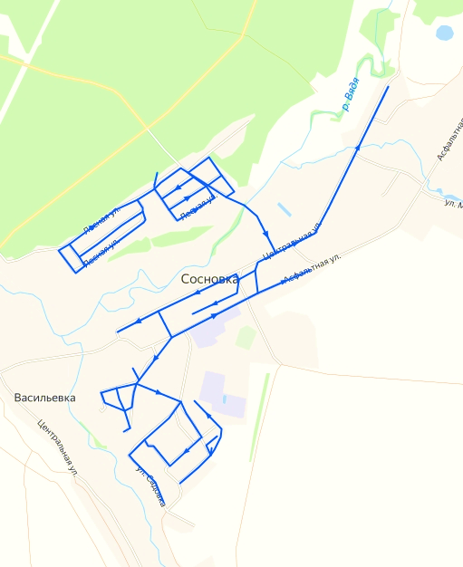

Рис.1.1.9.1. Схема водоснабжения c.Сосновка.

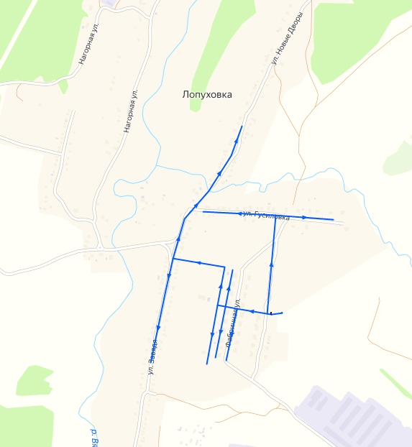

Рис.1.1.9.2. Схема водоснабжения c.Лопуховка.

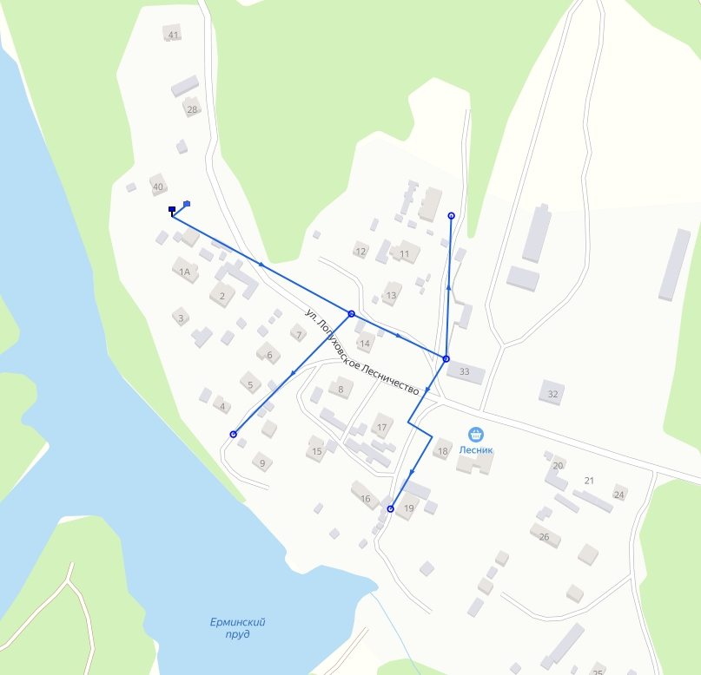

Рис.1.1.9.3. Схема водоснабжения Лопуховского лесничества.

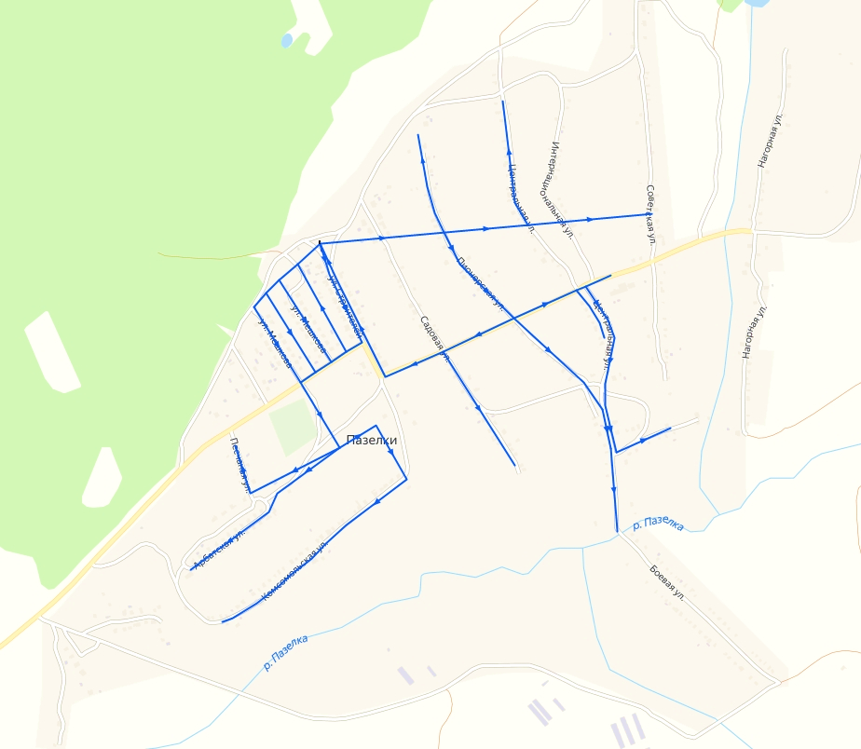

Рис.1.1.9.4. Схема водоснабжения c.Пазелки.

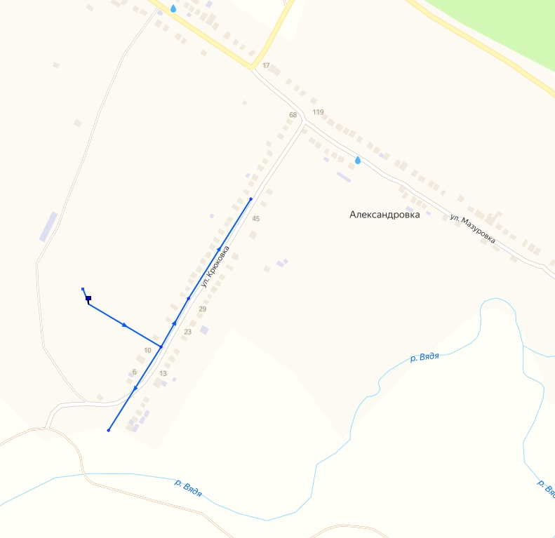Рис.1.1.9.5. Схема водоснабжения c.Александровка. 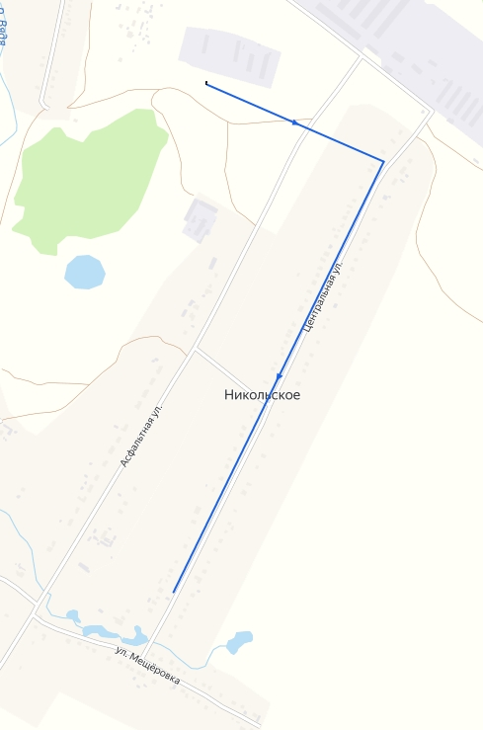

Рис.1.1.9.6. Схема водоснабжения д.Никольское.

1.2. Направление развития централизованных систем водоснабжения Сосновского сельсовета.

1.2.1. Основные направления, принципы, задачи и целевые показатели развития централизованных систем водоснабжения.

Развитие систем водоснабжения и водоотведения на период до 2031 года, предполагает:
- Проведение работ по замене устаревшего оборудования, изношенных водопроводных труб системы водоснабжения Сосновского сельсовета. Данные мероприятия направлены на предотвращение возникновения аварийных ситуаций, уменьшение потерь при транспортировке воды и как результат обеспечение населения питьевой водой населения в достаточных объемах. Так же позволят уменьшить затраты на обслуживание сетей, что в свою очередь повысит эффективность системы водоснабжения.

- Модернизация устаревшего оборудования системы водоснабжения.
Данные мероприятия направлены на нормализацию давления в водопроводной сети и как результат бесперебойное обеспечение населения питьевой водой. Результатом реализации данных программ станет повышение качества водоснабжения населения, обеспечение населения питьевой водой, отвечающей нормативным требованиям действующего законодательства
Реализация Схемы водоснабжения должна обеспечить развитие систем централизованного водоснабжения в соответствии с потребностями зон жилищного и коммунально-промышленного строительства до 2031 года Сосновского сельсовета области к централизованным системам водоснабжения. Прирост численности постоянного населения на расчетный срок представлен в таблице 1.2.1.
Таблица 1.2.1
Населенные пункты | Количество населения, чел  2021 г. | Планируемое количество населения, чел  2031 г.
Сосновский сельсовет | 5152 | 4561

Динамика роста численности населения в населенных пунктах получена исходя из данных статистики. В последние годы численность населения Сосновского сельсовета характеризуется отрицательной динамикой, которая составила в среднем - 1,3 % в год. К 2031 году численность населения в Сосновском сельсовете снизится до 4561 человек. Прогнозируемые демографические изменения, связаны с наблюдаемыми демографическими процессами. Если в ближайшие 10 лет не будет внепланового увеличения роста населения, то существующих производственных мощностей достаточно.При значительном увеличении роста населения, необходимо выполнить:
-увеличение пропускной способности существующих водопроводных сетей;
- установка дополнительного оборудования или замена существующего на более мощные.

1.3.Баланс водоснабжения и потребления горячей, питьевой и технической воды.

1.3.1.Общий водный баланс подачи и реализация воды муниципального образования.

Сосновский сельсовет входит в технологическую зону с централизованным водоснабжением, сети которой эксплуатируются
коммунальной организацией ООО «Сосновское ЖКХ». Сети водоснабжения находятся в собственности Сосновского сельсовета. Общий баланс подачи и реализации воды представлен в таблице 1.3.1
Таблица 1.3.1.
Потребители | 2018 год |  | 2019год |  | 2020год
Потребители | Забор, м³ | Реализация, м³ | Забор, м³ | Реализа  ция, м³ | Забор, м³ | Реализация, м³
Артезианская скважина : № 6841119(1912) северная окраина с. Сосновка, ул. Лесная
1. Поднято воды из скважин | 48400 |  | 42800 |  | 35200
2. Объем отпуска воды в сеть |  | 46900 |  | 41000 |  | 34000
3. Отпущено воды по категориям потребителей: |  | 46900 |  | 41000 |  | 34000
3.1 Население |  | 44300 |  | 38300 |  | 31500
3.2 Финансируемые из бюджетов всех уровней |  | 2600 |  | 2700 |  | 2500
3.3 Организации
4. Уровень потерь к объему отпуска воды, % |  | 3.1 |  | 4.3 |  | 3.4
Наименование скважины : Скважина № 2185 (1659)северо- западная окраина с. Сосновка, ул. Лесная
1. Поднято воды из скважин | 9700 |  | 10300 |  | 14000
2. Объем отпуска воды в сеть |  | 9000 |  | 9900 |  | 13500
3. Отпущено воды по категориям потребителей: |  | 9000 |  | 9900 |  | 13500
3.1 Население |  | 9000 |  | 9900 |  | 13500
3.2 Финансируемые из бюджетов всех уровней |  |  |  | - |  | -
3.3 Организации |  |  |  | - |  | -
4. Уровень потерь к объему отпуска воды, % |  | 7.7 |  | 4.0 |  | 3.7
Потребители | 2018 год |  | 2019год |  | 2020год
 | Забор, м³ | Реализация, м³ | Забор, м³ | Реализа  ция, м3 | Забор, м³ | Реализация, м³
Артезианская скважина № 2 (2152) центральная часть с. Сосновка, ул. Дорожная
1. Поднято воды из скважин | 18400 |  | 16300 |  | 19400
2. Объем отпуска воды в сеть |  | 17600 |  | 16000 |  | 19200
3. Отпущено воды по категориям потребителей: |  | 17600 |  | 16000 |  | 19200
3.1 Население |  | 17600 |  | 16000 |  | 19200
3.2 Финансируемые из бюджетов всех уровней |  |  |  | - |  | -
3.3 Организации |  |  |  | - |  | -
4. Уровень потерь к объему отпуска воды, % |  | 4.5 |  | 1.8 |  | 1.0
Скважина №391(1265) южная окраина с. Сосновка, ул. Интернациональная
1. Поднято воды из скважин | 25300 |  | 27100 |  | 27000
2. Объем отпуска воды в сеть |  | 24600 |  | 26100 |  | 26500
3. Отпущено воды по категориям потребителей: |  | 24600 |  | 26100 |  | 26500
3.1 Население |  | 24600 |  | 26100 |  | 26500
3.2 Финансируемые из бюджетов всех уровней |  |  |  | -
3.3 Организации |  |  |  | -
7. Уровень потерь к объему отпуска воды, % |  | 2.4 |  | 3.8 |  | 1.8
Потребители | 2018 год |  | 2019год |  | 2020год
 | Забор, м³ | Реализа  ция, м³ | Забор, м³ | Реализа  ция, м3 | Забор, м³ | Реализа  ция, м³
Артезианская скважина Скважина № 9 (2237) южная окраина с. Сосновка, ул. Заводская
1. Поднято воды из скважин | 9900 |  | 12200 |  | 8300
2. Объем отпуска воды в сеть |  | 9700 |  | 11800 |  | 8200
3. Отпущено воды по категориям потребителей: |  | 9700 |  | 11800 |  | 8200
3.1 Население |  | 9700 |  | 11800 |  | 8200
3.2 Финансируемые из бюджетов всех уровней
3.3 Организации
4. Уровень потерь к объему отпуска воды, % |  | 2.0 |  | 3.3 |  | 1.2
Скважина № 10 (2236)центральная часть с. Сосновка, ул. Центральная. Около школы
1. Поднято воды из скважин | 14100 |  | 14700 |  | 21500
2. Объем отпуска воды в сеть |  | 13900 |  | 14100 |  | 19900
3. Отпущено воды по категориям потребителей: |  | 13900 |  | 14100 |  | 19900
3.1 Население |  | 13900 |  | 14100 |  | 19900
3.2 Финансируемые из бюджетов всех уровней
3.3 Организации
4. Уровень потерь к объему отпуска воды, % |  | 1.4 |  | 4.2 |  | 3.0
Потребители | 2018 год |  | 2019год |  | 2020год
 | Забор, м³ | Реализа  ция, м³ | Забор, м³ | Реализа  ция, м3 | Забор, м³ | Реализа  ция, м³
Артезианская скважина Скважина № 1136(940) в 300 м. на юг от с. Лопуховка
1. Поднято воды из скважин | 24800 |  | 24200 |  | 20600
2. Объем отпуска воды в сеть |  | 23700 |  | 23200 |  | 19800
3. Отпущено воды по категориям потребителей: |  | 23700 |  | 23200 |  | 19800
3.1 Население |  | 20300 |  | 20800 |  | 17300
3.2 Финансируемые из бюджетов всех уровней |  | 3400 |  | 2400 |  | 2500
3.3 Организации |  |  |  | - |  | -
4. Уровень потерь к объему отпуска воды, % |  | 4.6 |  | 4.3 |  | 4.0
Артезианская скважина Скважина № 1283(920) Скважина расположена в с. Лопуховка, ул. Лопуховское лесничество
1. Поднято воды из скважин | 4300 |  | 4700 |  | 9200
2. Объем отпуска воды в сеть |  | 4300 |  | 4500 |  | 9000
3. Отпущено воды по категориям потребителей: |  | 4300 |  | 4500 |  | 9000
3.1 Население |  | 4300 |  | 4500 |  | 7700
3.2 Финансируемые из бюджетов всех уровней |  |  |  | - |  | -
3.3 Организации |  |  |  | - |  | 1300
4. Уровень потерь к объему отпуска воды, % |  | 0 |  | 4.4 |  | 2.2
Потребители | 2018 год |  | 2019год |  | 2020год
 | Забор, м³ | Реализа  ция, м³ | Забор, м³ | Реализа  ция, м3 | Забор, м³ | Реализа  ция, м³
Артезианская скважина Скважина № 2385(1822) Скважина расположена на северной окраине с. Пазелки
1. Поднято воды из скважин | 34700 |  | 29800 |  | 25800
2. Объем отпуска воды в сеть |  | 33700 |  | 29100 |  | 25200
3. Отпущено воды по категориям потребителей: |  | 33700 |  | 29100 |  | 25200
3.1 Население |  | 33000 |  | 28000 |  | 24500
3.2 Финансируемые из бюджетов всех уровней |  | 700 |  | 1100 |  | 700
3.3 Организации |  |  |  | - |  | -
4. Уровень потерь к объему отпуска воды, % |  | 2.9 |  | 2.4 |  | 2.3
Артезианская скважина Скважина № 1380 (928) Западная окраина д. Александровка
1. Поднято воды из скважин | 4200 |  | 7200 |  | 6500
2. Объем отпуска воды в сеть |  | 4100 |  | 7100 |  | 6300
3. Отпущено воды по категориям потребителей: |  | 4100 |  | 7100 |  | 6300
3.1 Население |  | 4100 |  | 7100 |  | 6300
3.2 Финансируемые из бюджетов всех уровней |  |  |  | - |  | -
3.3 Организации |  |  |  | - |  | -
4. Уровень потерь к объему отпуска воды, % |  | 2.4 |  | 1.4 |  | 3.1

1.3.2.Территориальный водный баланс подачи воды по зонам действия водопроводных сооружений (годовой)
Структура территориального баланса подачи воды в 2018.г- 2019г. и 2021 г.(план)сельского поселения представлена в таблице 1.3.2.
Таблица 1.3.2.
№ зоны | Расположение скважины | Водопотребление
№ зоны | Расположение скважины | в год, м³/год | в год, м³/год | в год, м³/год
№ зоны | Расположение скважины | 2018год | 2019год | 2021год(план)
1 | Скважина № 6841119(1912) северная окраина с. Сосновка, ул. Лесная | 46900 | 41000 | 34000
2 | Скважина № 2185 (1659)северо- западная окраина с. Сосновка, ул. Лесная | 9000 | 9900 | 13500
3 | Скважина № 2 (2152) центральная часть с. Сосновка, ул. Дорожная | 17600 | 16000 | 19200
4 | Скважина №391(1265) южная окраина с. Сосновка, ул. Интернациональная | 24600 | 26100 | 26500
5 | Скважина № 9 (2237) южная окраина с. Сосновка, ул. Заводская | 9700 | 11800 | 8200
6 | Скважина № 10 (2236)центарльная часть с. Сосновка, ул. Центральная. Около школы | 13900 | 14100 | 19900
7 | Скважина № 1136(940) в 300 м. на юг от с. Лопуховка | 23700 | 23200 | 19800
8 | Скважина № 1283(920) Скважина расположена в с. Лопуховка, ул. Лопуховское лесничество | 4300 | 4500 | 9000
9 | Скважина № 2385(1822) Скважина расположена на северной окраине с. Пазелки | 33700 | 29100 | 25200
10 | Скважина № 1380 (928) Западная окраина д. Александровка | 4100 | 7100 | 6300

1.3.3.Структурный водный баланс реализации воды по группам потребителей
Структура водопотребления по группам потребителей представлена в таблице 1.3.3.
Таблица 1.3.3.
Реализовано потребителям | Наименование расхода | Единица  измерения | Кол-во | Водопотребление
 |  |  |  | Годовое  м³/год | Сред.  сут.  м³/сут
1 | 2 | 3 | 4 | 6 | 7
скважина : № 6841119(1912) северная окраина с. Сосновка, ул. Лесная
Отпущено воды, всего | х/питьев. | м3 | 121900 | 121900 | 334
Население | х/питьев. | м3 | 114100 | 114100 | 313
Организации | х/питьев. | м3
Бюджетные | х/питьев. | м3 | 7800 | 7800 | 21
Скважина № 2185 (1659)северо- западная окраина с. Сосновка, ул. Лесная
Отпущено воды, всего | х/питьев. | м3 | 32400 | 32400 | 89
Население | х/питьев. | м3 | 32400 | 32400 | 89
Организации | х/питьев. | м3
Бюджетные | х/питьев. | м3
Скважина № 2 (2152) центральная часть с. Сосновка, ул. Дорожная
Отпущено воды, всего | х/питьев. | м3 | 52800 | 52800 | 145
Население | х/питьев. | м3 | 52800 | 52800 | 145
Организации | х/питьев. | м3
Бюджетные | х/питьев. | м3
Скважина №391(1265) южная окраина с. Сосновка, ул. Интернациональная
Отпущено воды, всего | х/питьев. | м3 | 77200 | 77200 | 212
Население | х/питьев. | м3 | 77200 | 77200 | 212
Организации | х/питьев. | м3
Бюджетные | х/питьев. | м3
Скважина № 9 (2237) южная окраина с. Сосновка, ул. Заводская
Отпущено воды, всего | х/питьев. | м3 | 29700 | 29700 | 81
Население | х/питьев. | м3 | 29700 | 29700 | 81
Организации | х/питьев. | м3
Бюджетные | х/питьев. | м3

Реализовано потребителям | Наименование расхода | Единица  измерения | Кол-во | Водопотребление
 |  |  |  | Годовое  м³/год | Сред.  сут.  м³/сут
1 | 2 | 3 | 4 | 6 | 7
Скважина № 10 (2236)центрльная часть с. Сосновка, ул. Центральная. Около школы
Отпущено воды, всего | х/питьев. | м3 | 47900 | 47900 | 131
Население | х/питьев. | м3 | 47900 | 47900 | 131
Организации | х/питьев. | м3
Бюджетные | х/питьев. | м3
Скважина № 1136(940) в 300 м. на юг от с. Лопуховка
Отпущено воды, всего | х/питьев. | м3 | 66700 | 66700 | 183
Население | х/питьев. | м3 | 58400 | 58400 | 160
Организации | х/питьев. | м3
Бюджетные | х/питьев. | м3 | 8300 | 8300 | 23
Скважина № 1283(920) Скважина расположена в с. Лопуховка, ул. Лопуховское лесничество
Отпущено воды, всего | х/питьев. | м3 | 17800 | 17800 | 49
Население | х/питьев. | м3 | 17800 | 17800 | 49
Организации | х/питьев. | м3
Бюджетные | х/питьев. | м3
Скважина № 2385(1822) Скважина расположена на северной окраине с. Пазелки
Отпущено воды, всего | х/питьев. | м3 | 88000 | 88000 | 241
Население | х/питьев. | м3 | 85500 | 85500 | 234
Организации | х/питьев. | м3 | 2500 | 2500 | 7
Бюджетные | х/питьев. | м3
Скважина № 1380 (928) Западная окраина д. Александровка
Отпущено воды, всего | х/питьев. | м3 | 17500 | 17500 | 48
Население | х/питьев. | м3 | 17500 | 17500 | 48
Организации | х/питьев. | м3
Бюджетные | х/питьев. | м3

1.3.4.Сведения о фактическом потреблении населением воды исходя из статистических и расчетных данных и сведений о действующих нормативах потребления коммунальных услуг
Сведения о фактическом потреблении населением воды представлены в таблице 1.3.4.1
Таблица 1.3.4.1
Потребители | 2018 год |  |  | 2019 год |  |  | 2020 год
Потребители | Лимит, м³ | Забор, м³ | Реализация, м³ | Лимит, м³ | Забор, м³ | Реализация, м³ | Лимит, м³ | Забор, м³ | Реализация, м³
1. Поднято воды из скважин | 242743 | 193800 |  | 243343 | 189300 |  | 247543 | 187500
2. Объем отпуска воды в сеть |  |  | 187500 |  |  | 187500 |  |  | 181600
3. Расход воды на коммунально-бытовые нужды |  |  | 187500 |  |  | 187500 |  |  | 181600
4. Отпущено воды, всего |  |  | 187500 |  |  | 187500 |  |  | 181600
5. Расход на нужды предприятия
6. Отпущено воды по категориям потребителей: |  |  | 187500 |  |  | 187500 |  |  | 181600
6.1 Население |  |  | 180800 |  |  | 181300 |  |  | 174600
6.2 Финансируемые из бюджетов всех уровней |  |  | 15700 |  |  | 6200 |  |  | 5700
6.3 Организации |  |  |  |  |  |  |  |  | 1300
7. Уровень потерь к объему отпуска воды, % |  |  | 3,1 |  |  | 3,4 |  |  | 2,57

Таблица 1.3.4.1
Потребление населением воды | 2018г. | 2019г. | 2020г.
Среднесуточное потребление воды. мЗ/сут | 495 | 498 | 478

Рис.1.3.1. Реализация воды по группам потребителей с.Сосновка

Рис.1.3.2. Реализация воды по группам потребителей с.Лопуховка.

Рис.1.3.2. Реализация воды по группам потребителей с. Пазелки.

Рис.1.3.4. Реализация воды по группам потребителей д. Александровка.

1.3.5.Нормативы потребления коммунальных услуг для населения, проживающего на территории Сосновского сельсовета.
Нормативы потребления коммунальных услуг по холодному (горячему ) водоснабжению и водоотведению в жилых помещениях
Приложение N 1к Приказу Управления по регулированию тарифов и энергосбережению Пензенской области от 25 января 2016 года N 6 ( в редакции Приказов Управления по регулированию тарифов и энергосбережения Пензенской области от 18.04.2016 г. N31,от 15.12.2016г. N 118)
Таблица 1.3.5.1.
N  п/п | Категория жилых помещений |  | Единица измерения | Норматив потребления коммунальной услуги холодного водоснабжения | Норматив потребления коммунальной услуги горячего водоснабжения | Норматив потребления коммунальной услуги водоотведения
1 | Многоквартирные и жилые дома с централизованным холодным и горячим водоснабжением, водоотведением, оборудованные унитазами, раковинами, мойками, ваннами сидячими длиной 1200 мм с душем |  | куб. метр в месяц на человека | 4,18 | 2,82 | 7,00
2 | Многоквартирные и жилые дома с централизованным холодным и горячим водоснабжением, водоотведением, оборудованные унитазами, раковинами, мойками, ваннами длиной 1500 - 1550 мм с душем |  | куб. метр в месяц на человека | 4,30 | 3,16 | 7,46
3 | Многоквартирные и жилые дома с централизованным холодным и горячим водоснабжением, водоотведением, оборудованные унитазами, раковинами, мойками, ваннами длиной 1650 - 1700 мм с душем |  | куб. метр в месяц на человека | 4,40 | 3,20 | 7,60
4 | Многоквартирные и жилые дома с централизованным холодным и горячим водоснабжением, водоотведением, оборудованные унитазами, раковинами, мойками, ваннами без душа |  | куб. метр в месяц на человека | 3,02 | 1,63 | 4,65
5 | Многоквартирные и жилые дома с централизованным холодным и горячим водоснабжением, водоотведением, оборудованные унитазами, раковинами, мойками, душем |  | куб. метр в месяц на человека | 3,58 | 2,35 | 5,93
6 | Многоквартирные и жилые дома с централизованным холодным водоснабжением, водонагревателями, водоотведением, оборудованные унитазами, раковинами, мойками, душами и ваннами сидячими длиной 1200 мм с душем |  | куб. метр в месяц на человека | 6,57 | - | 6,57
7 | Многоквартирные и жилые дома с централизованным холодным водоснабжением, водонагревателями, водоотведением, оборудованные унитазами, раковинами, мойками, душами и ваннами длиной 1500 - 1550 мм с душем |  | куб. метр в месяц на человека | 6,63 | - | 6,63
8 | Многоквартирные и жилые дома с централизованным холодным водоснабжением, водонагревателями, водоотведением, оборудованные унитазами, раковинами, мойками, душами и ваннами длиной 1650 - 1700 мм с душем |  | куб. метр в месяц на человека | 6,67 | - | 6,67
9 | Многоквартирные и жилые дома с централизованным холодным водоснабжением, водонагревателями, водоотведением, оборудованные унитазами, раковинами, мойками, душами и ваннами без душа |  | куб. метр в месяц на человека | 6,36 | - | 6,36
10 | Многоквартирные и жилые дома с централизованным холодным водоснабжением, водонагревателями, водоотведением, оборудованные унитазами, раковинами, мойками, душами |  | куб. метр в месяц на человека | 6,35 | - | 6,35
11 | Многоквартирные и жилые дома без водонагревателей с водопроводом и канализацией, оборудованные раковинами, мойками и унитазами |  | куб. метр в месяц на человека | 3,35 | - | 3,35
12 | Многоквартирные и жилые дома без водонагревателей с централизованным холодным водоснабжением и водоотведением, оборудованные раковинами и мойками |  | куб. метр в месяц на человека | 2,05 | - | 2,05
13 | Многоквартирные и жилые дома с централизованным холодным водоснабжением, без централизованного водоотведения, оборудованные умывальниками, мойками, унитазами, ваннами, душами |  | куб. метр в месяц на человека | 6,06 | - | -
14 | Многоквартирные и жилые дома с централизованным холодным водоснабжением, без централизованного водоотведения, оборудованные умывальниками, мойками, унитазами |  | куб. метр в месяц на человека | 1,72 | - | -
15 | Многоквартирные и жилые дома с водоразборной колонкой |  | м3 в мес. на чел. | 1,22 | - | -
16 | Дома, использующиеся в качестве общежитий, оборудованные мойками, раковинами, унитазами, с душевыми с централизованным холодным и горячим водоснабжением, водоотведением |  | куб. метр в месяц на человека | 2,80 | 1,69 | 4,49

Нормативы потребления холодной (горячей) воды, отведения сточных вод в целях содержания общего имущества в многоквартирном доме
Приложение N 1к Приказу Управления по регулированию тарифов и энергосбережению Пензенской области от 19 мая 2017 г. N 31
(в ред. Приказа Управления по регулированию тарифов и энергосбережению Пензенской области от 28.09.2018 N 70)
Таблица 1.3.5.2
N п/п | Категория жилых помещений | Единица измерения | Этажность | Норматив потребления холодной воды в целях содержания общего имущества в многоквартирном доме | Норматив потребления горячей воды в целях содержания общего имущества в многоквартирном доме | Норматив отведения сточных вод в целях содержания общего имущества в многоквартирном доме
1 | Многоквартирные дома с централизованным холодным и горячим водоснабжением, водоотведением | куб. метр в месяц на кв. метр общей площади | 1 | - | - | -
 |  |  | 2 | 0,02 | 0,02 | 0,04
 |  |  | 3 | 0,033 | 0,033 | 0,066
 |  |  | 4 | 0,03 | 0,03 | 0,06
 |  |  | 5 | 0,04 | 0,04 | 0,08
 |  |  | 6 | 0,018 | 0,018 | 0,036
 |  |  | 7 | - | - | -
 |  |  | 8 | - | - | -
 |  |  | 9 | 0,027 | 0,027 | 0,054
 |  |  | 10 | 0,02 | 0,02 | 0,04
 |  |  | 11 | 0,01 | 0,01 | 0,02
 |  |  | 12 | 0,023 | 0,023 | 0,046
 |  |  | 13 | - | - | -
 |  |  | 14 | 0,021 | 0,021 | 0,042
 |  |  | 15 | 0,01 | 0,01 | 0,02
 |  |  | 16 | 0,012 | 0,012 | 0,024
 |  |  | более 16 | 0,012 | 0,012 | 0,024
 |  |  | Переменная, от 5 этажей и выше | 0,019 | 0,019 | 0,038
2 | Многоквартирные дома с централизованным холодным водоснабжением, водонагревателями, водоотведением | куб. метр в месяц на кв. метр общей площади | 1 | - | - | -
 |  |  | 2 | 0,037 | - | 0,037
 |  |  | 3 | 0,03 | - | 0,03
 |  |  | 4 | 0,048 | - | 0,048
 |  |  | 5 | 0,034 | - | 0,034
 |  |  | 6 | 0,054 | - | 0,054
 |  |  | 7 | 0,013 | - | 0,013
 |  |  | 8 | - | - | -
 |  |  | 9 | 0,018 | - | 0,018
 |  |  | 10 | 0,011 | - | 0,011
 |  |  | 11 | - | - | -
 |  |  | 12 | - | - | -
 |  |  | 13 | - | - | -
 |  |  | 14 | - | - | -
 |  |  | 15 | - | - | -
 |  |  | 16 | 0,028 | - | 0,028
 |  |  | более 16 | 0,011 | - | 0,011
3 | Многоквартирные дома без водонагревателей с централизованным холодным водоснабжением и водоотведением, оборудованные раковинами, мойками и унитазами | куб. метр в месяц на кв. метр общей площади | 1 | 0,05 | - | 0,05
 |  |  | 2 | 0,05 |  | 0,05
 |  |  | 3 | 0,036 | - | 0,036
 |  |  | 4 | 0,062 | - | 0,062
 |  |  | 5 | 0,02 | - | 0,02
4 | Многоквартирные дома с централизованным холодным водоснабжением без централизованного водоотведения | куб. метр в месяц на кв. метр общей площади | 1 | - | - | -
 |  |  | 2 | 0,04 | - | -
 |  |  | 3 | 0,027 | - | -
 |  |  | 4 | - | - | -
 |  |  | 5 | 0,04 | - | -
5 | Многоквартирные дома, построенные по типу общежитий с централизованным холодным и горячим водоснабжением, водоотведением | куб. метр в месяц на кв. метр общей площади | 1 | - | - | -
 |  |  | 2 | - | - | -
 |  |  | 3 | 0,03 | 0,03 | 0,06
 |  |  | 4 | 0,03 | 0,03 | 0,06
 |  |  | 5 | 0,027 | 0,027 | 0,054
 |  |  | 6 | - | - | -
 |  |  | 7 | - | - | -
 |  |  | 8 | - | - | -
 |  |  | 9 | 0,03 | 0,03 | 0,06
6 | Многоквартирные дома с централизованным холодным водоснабжением, водоотведением и горячим водоснабжением от индивидуального теплового пункта | куб. метр в месяц на кв. метр общей площади | 1 | - | - | -
 |  |  | 2 | - | - | -
 |  |  | 3 | 0,028 | 0,028 | 0,056
 |  |  | 4 | 0,026 | 0,026 | 0,052
 |  |  | 5 | 0,024 | 0,024 | 0,048
 |  |  | 6 | - | - | -
 |  |  | 7 | - | - | -
 |  |  | 8 | - | - | -
 |  |  | 9 | 0,019 | 0,019 | 0,038
 |  |  | 10 | 0,013 | 0,013 | 0,026
 |  |  | 11 | 0,019 | 0,019 | 0,038
 |  |  | 12 | 0,02 | 0,02 | 0,04
 |  |  | 13 | 0,008 | 0,008 | 0,016
 |  |  | 14 | 0,012 | 0,012 | 0,024
 |  |  | 15 | 0,013 | 0,013 | 0,026
 |  |  | 16 | 0,01 | 0,01 | 0,02
 |  |  | более 16 | 0,014 | 0,014 | 0,028
 |  |  | Переменная, от 5 этажей и выше | 0,013 | 0,013 | 0,026
7 | Многоквартирные дома, построенные по типу общежитий с централизованным холодным водоснабжением, водоотведением, без горячего водоснабжения. | куб. метр в месяц на кв. метр общей площади | 1 | - | - | -
 |  |  | 2 | 0,018 | - | 0,018
 |  |  | 3 | - | - | -
 |  |  | 4 | - | - | -
 |  |  | 5 | - | - | -

Расходы воды на наружное пожаротушение в населенных пунктах сельского поселения принимаются в соответствии с СП31.13330.2012 СНиП 2.04.02-84*«Водоснабжение. Наружные сети и сооружения», исходя из численности населения и территории объектов.
Пожаротушение предусматривается из пожарных гидрантов, устанавливаемых на сети водопровода через каждые 150 м, в соответствии с генеральным планом.

1.3.6.Описание существующей системы коммерческого учета воды и планов по установке приборов учета

На данный момент в Сосновском сельсовете у 34 % абонентов установлены приборы учета воды. На конец расчетного периода планируется 100% обеспечение населения коммерческими приборами учета воды.

1.3.7.Прогнозный баланс потребления воды на период 2021-2031 г. с учетом сценария развития сельского поселения на основании расхода воды в соответствии со СНиП 2.04.02-84 и СНиП 2.04.01-85, а также исходя из текущего объема потребления воды населением и его динамики с учетом перспективы развития и изменения состава и структуры застройки.

Перспективный баланс водопотребления представлен в таблице 1.3.7.1-1.3.7.2
Прогнозные расходы воды питьевого качества в Сосновском сельсовете первая очередь-2025г.
Таблица 1.3.7.1
. | Наименование | Население тыс.чел. | Максимальная норма водопотребления л/сут | Расходы воды,  тыс.куб. м3/сут
 |  |  |  | Среднесу  точные | Максимально  суточные К=1,3
1 | 2 | 3 | 4 | 5 | 6
 | Первая очередь
 | Сосновский сельсовет
1 | село | 5,152 | 160 | 0,824 | 1,07
2 | Неучтенные расходы 10 % |  |  | 0,08 | 0,10
3 | Поливочные нужды | 5,152 | 50 | 0,257 | 0,334
4 | Итого |  |  | 1,161 | 1,504

В соответствии с СП 30.13330.2010 «Внутренний водопровод и канализация зданий» приняты следующие нормы:

160 л/сут. - среднесуточная норма водопотребления на человека принята по СП 31.13330.2012 «Водоснабжение. Наружные сети и сооружения» и признана международным сообществом достаточной для удовлетворения физиологических потребностей человека;

Для полива сезонных садов и огородов рекомендуется устройство единого поливочного водопровода сезонного действия из любых ближайших поверхностных источников воды.

Максимальный суточный расход определен согласно СП:

Qмакс.сут. = Ксут.макс.*Qср.сут,

где: Qмакс.сут.– максимальный суточный расход воды,

Qср.сут.– среднесуточный расход воды,

Ксут.макс.– коэффициент суточной неравномерности.

Суточный коэффициент неравномерности принят 1,3 в соответствии с СП 31.13330.2012 «Водоснабжение. Наружные сети и сооружения».
Прогнозные расходы воды питьевого качества в Сосновском сельсовете расчетный срок 2031г
Таблица 1.3.7.2
№ п/п | Наименование | Население тыс.чел. | Максимальная норма водопотребления л/сут | Расходы воды,  тыс.куб. м/сут
 |  |  |  | Среднесу  точные | Максимально  суточные К=1,3
1 | 2 | 3 | 4 | 5 | 6
 | Расчетный срок действия схемы
Сосновский сельсовет
1 | Сосновский сельсовет | 4,561 | 160 | 0,729 | 0,947
2 | Неучтенные расходы 10 % |  |  | 0,07 | 0,09
3 | Поливочные нужды | 4,561 | 50 | 0,228 | 0,296
4 | Итого |  |  | 1,027 | 1,333

Среднесуточное прогнозное водопотребление расчетный срок 2031г
- 1,027 тыс. м3/сут * 365=374,85 тыс. м3/год

Нормы водопотребления не являются постоянными величинами, которые были назначены однажды. Имеется тенденция к их росту из-за:
улучшения степени благоустройства жилищ. Например, покупка населением автоматических стиральных и посудомоечных машин, оборудование домов электрическими водонагревателями, износа как физического, так и морального санитарно- технических приборов. Здесь имеется виду износ прокладок в водоразборных приборах, которые приводят к протеканию кранов и смывных бачков, повышения напора в водопроводных сетях.
Такая картина наблюдается повсеместно из-за того, что происходит зарастание труб продуктами коррозии и для пропуска требуемых расходов необходимо устанавливать насосы с большим напором.
По данным НИИ КВОВ АКХ повышение напора на 10 м водного столба увеличивает расход воды через водоразборные приборы на 6,5% и у отдельных потребителей расход воды может увеличиваться в 2-2,5 раза, по сравнению с нормативным.
Есть еще целый ряд причин, которые носят местный характер. Например, развитие частного предпринимательства, рост количества скота или птицы в частном жилом секторе без подачи сведений в абонентский отдел водоканала и т.д.

1.3.8. Описание централизованной системы горячего водоснабжения с использованием закрытых систем горячего водоснабжения, отражающее технологические особенности указанной системы

Централизованная система горячего водоснабжения в Сосновском сельсовете отсутствует .

Население обеспечивается горячей водой посредством установки индивидуальных нагревательных элементов: колонок, бойлеров и т.д.

1.3.9.Описание территориальной структуры потребления воды
На данный момент Сосновский сельсовет входит в технологическую зону с централизованным водоснабжением, сети которой эксплуатируются коммунальной организацией ООО «Сосновское ЖКХ».

1.3.10. Сведения о фактических и планируемых потерях воды при ее транспортировке (годовые, среднесуточные значения)
В таблице 1.3.2. представлены потери воды, существующие и планируемые на расчётный период до 2031г.
Таблица 1.3.10.
 | 2021 |  | 2025-2031
Фактические потери | Годовые тыс.м3/сут | Суточные тыс.м3/сут | Годовые тыс.м3/сут | Суточные тыс.м3/сут
Питьевая вода | 4540 | 12,43 | 4123 | 11,29

Выполнение комплексных мероприятий по сокращению потерь воды, а именно: выявление и устранение утечек, хищений воды, замена изношенных сетей, планово-предупредительный ремонт систем водоподготовки и водоснабжения, оптимизация давления в сети путем установки частотных преобразователей, а также мероприятий по энергосбережению, позволит снизить потери до 1,1 % от планируемого потребления поданной в сеть воды на период действия схемы. Дальнейшая реализация таких мероприятий, а также выполнение требований Федерального закона от 23.11.2009 N 261-ФЗ (ред. от 26.07.2019) «Об энергосбережении и о повышении энергетической эффективности и о внесении изменений в отдельные законодательные акты Российской Федерации позволит и в дальнейшем сокращать потери воды.

1.3.11. Перспективные балансы водоснабжения и водоотведения (общий – баланс подачи и реализации воды, территориальный – баланс подачи воды по технологическим зонам водоснабжения, структурный – баланс реализации воды по группам абонентов)

Таблица 1.3.11.1.
№ п/п | Наименование | Население тыс.чел. | Максимальная норма водопотребления л/сут | Расходы воды,  тыс.куб. м/сут
 |  |  |  | Среднесу  точные | Максимально  суточные К=1,3
1 | 2 | 3 | 4 | 5 | 6
 | Расчетный срок действия схемы
Сосновский сельсовет
1 | Сосновский сельсовет | 4,561 | 160 | 0,729 | 0,947
2 | Неучтенные расходы 10 % |  |  | 0,07 | 0,09
3 | Поливочные нужды | 4,561 | 50 | 0,228 | 0,296
4 | Итого |  |  | 1,027 | 1,333

Таблица 1. 3.11.3.
Показания | 2025г. |  |  | 2031г. |  |  | Треб, мощность
Показания | Подача тыс. м3/год | Реализация тыс. м3/год | Потери тыс. м3/год | Подача тыс.  м3/год | Реализация тыс. м3/год | Потери тыс. м3/год | Водозабор тыс. м3/год | Очистные тыс. м3/год
Сосновский сельсовет
Питьевая вода | 190,200 | 181,600 | 4,540 | 380,000 | 374,855 | 4,123 | 400 | 400
Горячая вода | - | - | - | - | - | - | - | -
Согласно таблице 1.3.13.2. требуемая мощность водозабора и очистных сооружений должна быть не менее 400,0 тыс. м3 в год и соответственно не менее 1096,0 м3 в сутки .

1.3.12. Наименование организации, которая наделена статусом гарантирующей организации.

Функции гарантирующей организации выполняет коммунальная организация ООО «Сосновское ЖКХ».

1.4. Предложения по строительству, реконструкции и модернизации объектов централизованных систем водоснабжения.

Мероприятия на первую очередь - 2021-2025 г.:
▪ реконструкция существующих водопроводных сетей и артезианских скважин на территории района.;
Мероприятия на расчетный срок:
▪ установление зоны санитарной охраны для всех источников хозяйственно-питьевого водоснабжения в соответствии с СанПиН 2.1.4.1110-02;
▪ учитывая высокий процент износа водопроводных сетей, рекомендуется замена и закольцовка тупиковых участков для снижения бактериального загрязнения водопроводной воды, а также строительство новых водопроводных сетей для перевода населения на централизованное водоснабжение;
▪ оборудование жилых домов приборами регулирования, учета и контроля водопотребления.

1.4.1.Технические обоснования основных мероприятий.
Проект реконструкции систем водоснабжения населенных пунктов Сосновского сельсовета области необходим:
-для обеспечения развития систем централизованного водоснабжения;
-для улучшения работы систем водоснабжения;
-для обеспечения надежного централизованного водоснабжения для всех потребителей муниципального образования;

Реконструкция и капитальный ремонт существующих водопроводных сетей, необходима:
- в связи с высокой степенью износа отдельных участков существующих водопроводных сетей;
-для повышения качества предоставляемых коммунальных услуг потребителям.
-увеличения надёжности систем водоснабжения.
-для снижения повторного загрязнения питьевой воды в системе центрального водоснабжения.
Строительство станции очистки воды необходимо:
- для улучшения качества поставляемом потребителям воды, в соответствии со всеми санитарными нормами и правилами.
- для снижения риска распространения инфекционных заболеваний среди населения.
Модернизация устаревшего оборудования системы водоснабжения- необходима для обеспечения населения питьевой водой в соответствии с требованиями, предъявляемыми к показателям качества питьевой воды.

1.4.2. Сведения о вновь строящихся, реконструируемых и предлагаемых к выводу из эксплуатации объектах водоснабжения.

На данный момент на системах водоснабжения в муниципальном образовании Сосновского сельсовета осуществляется текущий ремонт объектов систем водоснабжения по мере необходимости.
Рекомендуется провести следующие мероприятия:
1. Реконструкция системы водоснабжения Сосновского сельсовета (1-й этап)
2. Замена изношенных сетей и сетей недостаточного диаметра на новые во всех заселенных пунктах для обеспечения бесперебойным водоснабжением всех потребителей;

3. Оборудование жилых домов и объектов приборами регулирования, учета и контроля водоснабжения.

4.Для предприятий возможно рассмотреть организацию отдельных, обособленных систем хозяйственно - питьевого и производственно - технического водопроводов для сокращения потерь воды и внедрения оборотных циклов.

1.4.3.Сведения о развитии систем диспетчеризации, телемеханизации и систем
В Сосновском сельсовете отсутствуют системы диспетчеризации, телемеханизации и системы управления режимами водоснабжения на объектах организации, осуществляющей водоснабжение.

1.4.4.Сведения об оснащенности зданий, строений, сооружений приборами учета и их применении при осуществлении расчетов за потребленную воду.
На данный момент в Сосновском сельсовете приборы учета воды имеются у 34 % потребителей. На конец расчетного периода планируется 100% обеспечение населения коммерческими приборами учета воды, при обеспечении установки приборов учёта на водозаборах, прочих сооружениях, для контроля расходов (потерь) по отдельным участкам (населённым пунктам).
Опираясь на показания счетчиков, планируется осуществлять учет воды, отпускаемой населению, и соответственно производить расчет с потребителями на основании утвержденных тарифов.

1.4.5. Границы планируемых зон размещения объектов централизованных систем холодного водоснабжения.
Планируется строительство новых водопроводных сетей для перевода населения Сосновского сельсовета на централизованное водоснабжение.

1.5. Меры по предотвращению вредного воздействия на водный бассейн предлагаемых к строительству и реконструкции объектов централизованных систем водоснабжения при сбросе промывных вод.
В процессе подготовки питьевой воды из природных источников образуются сточные воды после промывки фильтрующей загрузки фильтровальных сооружений. Рациональное использование промывных вод имеет важное значение, как для охраны окружающей среды, так и для
экономики предприятий, т.к. при этом возможно увеличение резерва производительности сооружений, снижение расхода питьевой воды на нужды водоподготовительных сооружений и т.д. Поэтому в первую очередь рекомендуют внедрять бессточные технологии водоподготовки, предусматривающие использование промывных вод.
Для утилизации промывных вод необходимо довести их качество до нормативных показателей, позволяющих повторное использование, а также найти применение образующимся осадкам.
Повторное использование промывных вод применяется на большинстве водопроводных станций. Вода от промывки фильтров через
регулирующий резервуар- песколовку поступает в отстойник оборотных
вод, откуда осветленная вода перекачивается в голову основных очистных сооружений. Отстаивание воды в отстойнике осуществляется без применения реагентов. Песок сбрасывается на песковую площадку, а осадок - в иловый резервуар, откуда насосной станцией подается на иловые карты.
На некоторых станциях имеются пруды-накопители, куда поступают промывные воды и осадок, но в конечном итоге после прохождения через грунт они попадают в подземную воду и частично в водоисточник.
Промывные воды фильтров могут быть сброшены в канализационную сеть.
Такое решение проблемы является наиболее рациональным, и данный метод требует специального рассмотрения с целью более широкого его применения.

1.6.Оценка объемов капитальных вложений в строительство, реконструкцию и модернизацию объектов централизованных систем водоснабжения.
В современных рыночных условиях, в которых работает инвестиционно- строительный комплекс, произошли коренные изменения в подходах к нормированию тех или иных видов затрат, изменилась экономическая основа в строительной сфере. В настоящее время существует множество методов и подходов к определению стоимости строительства, изменчивость цен и их разнообразие не позволяют на данном этапе работы точно определить необходимые затраты в полном объеме. В связи с этим, на дальнейших стадиях проектирования требуется детальное уточнение параметров строительства на основании изучения местных условий и конкретных специфических функций строящегося объекта. Стоимость разработки проектной документации объектов капитального строительства определена на основании «Справочников базовых цен на проектные работы для строительства» (Коммунальные инженерные здания и сооружения, Объекты водоснабжения и канализации). Базовая цена проектных работ устанавливается в зависимости от основных натуральных показателей проектируемых объектов и приводится к текущему уровню цен умножением на коэффициент, отражающий инфляционные процессы на момент определения цены проектных работ для строительства согласно Письму № 1951 -ВТ/10 от 12.02.2013г. Министерства регионального развития Российской Федерации.
Ориентировочная стоимость строительства зданий и сооружений определена по проектам объектов-аналогов, Каталогам проектов повторного применения для строительства объектов социальной и инженерной инфраструктур, Укрупненным нормативам цены строительства для применения в 2013, изданным Министерством регионального развития РФ.
Определение стоимости на разных этапах проектирования должно осуществляться различными методиками. На предпроектной стадии при
обосновании инвестиций делается предварительная (расчетная) стоимость строительства. Проекта на этой стадии еще нет, поэтому она составляется по предельно укрупненным показателям, при отсутствии таких показателей могут использоваться данные о стоимости проектов-аналогов. При разработке рабочей документации на объекты капитального строительства необходимо уточнение стоимости путем составления проектно- сметной документации. Стоимость устанавливается на каждой стадии проектирования, в связи, с чем обеспечивается поэтапная ее детализация и уточнение. Таким образом, базовые цены устанавливаются с целью последующего формирования договорных цен на разработку проектной документации и строительства.

1.7. Целевые показатели развития централизованных систем водоснабжения.

1.7.1 Показатели качества питьевой воды.
Водоснабжение населенных пунктов Сосновского сельсовета осуществляется от артезианских скважин. Для улучшения качества подаваемой населению воды необходима установка ультразвуковых приборов УЗО для обеззараживания и очистки.
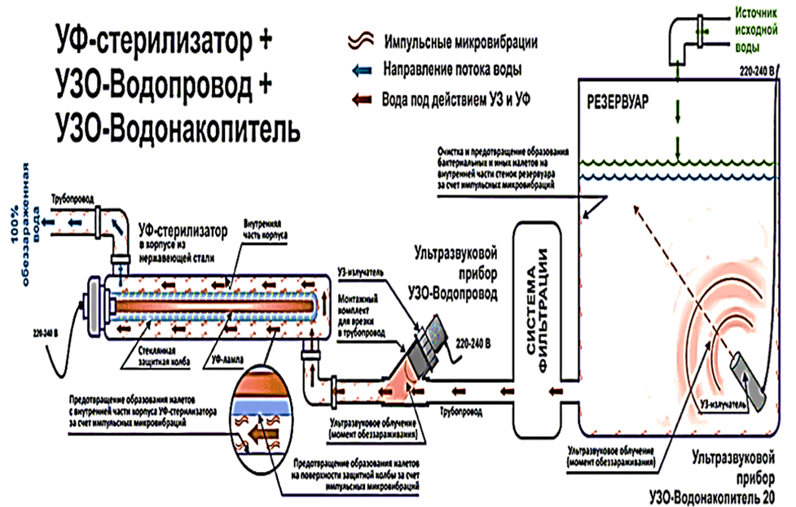
Рис.1.7.1. Использование ультразвуковых приборов обеззараживания и очистки УЗО в технологиях водоподготовки и водоочистки.

1.7.2 Показатели надежности и бесперебойности водоснабжения.
Журнал аварийных ситуаций ООО «Сосновское ЖКХ». ведется регулярно. Информация об обнаруженных на водопроводе аварийных ситуациях или технических нарушениях направляется в территориальный отдел Управления Роспотребнадзора.
Необходимо провести мероприятия по замене и реконструкции отдельных изношенных участков сети водоснабжения и оборудования, а также прокладку новых трубопроводов, для бесперебойного обеспечения населения водой и уменьшения количества аварийных ситуаций на объектах водоснабжения, а так же и для снижения потерь.

1.7.3 Показатели качества обслуживания абонентов.
ООО «Сосновское ЖКХ». своевременно отвечает на запросы своих абонентов по вопросам устранения аварий. Качество обслуживания абонентов можно охарактеризовать как высокое.

1.7.4 Показатели эффективности использования ресурсов при транспортировке.
За время эксплуатации некоторые участки водопроводных сетей в Сосновском сельсовете сильно износились и требуют ремонта, реконструкции и замены. Участились разрушения стальных труб. Запорная арматура распределения воды в некоторых смотровых колодцах центральных магистральных труб вышла из строя. При аварии на водопроводах происходит потеря воды (слив воды со всей системы), что в свою очередь ведет к ухудшению качества воды.
На конец расчетного периода планируется 100% обеспечение населения коммерческими приборами учета воды, установка измерительных приборов, приборов контроля на водопроводных сетях и замена отдельных изношенных участков водопровода, для уменьшения потерь в сетях и более рационального использования водных ресурсов.

1.7.5. Соотношение цены реализации мероприятий инвестиционной программы н их эффективности - улучшение качества воды

В целях улучшения хозяйственно-питьевого водоснабжения поселения необходимы следующие мероприятия:
ремонт и реконструкция существующих водопроводных скважин и сетей;
Учитывая высокий процент износа водопроводных сетей, рекомендуется замена и закольцовка тупиковых участков для снижения бактериального загрязнения водопроводной воды, а также строительство новых водопроводных сетей для перевода населения на централизованное водоснабжение; оборудование жилых домов приборами регулирования, учета и контроля водопотребления.

1.7.6 Иные показатели, установленные федеральным органом исполнительной власти, осуществляющим функции по выработке государственной политики и нормативно-правовому регулированию в сфере жилищно-коммунального хозяйства.

Иные показатели отсутствуют.

1.8 Перечень выявленных бесхозяйных объектов централизованных систем водоснабжения.

В Сосновском сельсовете отсутствуют бесхозяйные объекты централизованного водоснабжения.

Глава 2. Схема водоотведения Сосновского сельсовета

2.1 Существующее положение в сфере водоотведения поселения.

2.1.1 Структура системы сбора, очистки и отведения сточных вод на территории Сосновского сельсовета и деление территории на эксплуатационные зоны.
В Сосновском сельсовете централизованной системы водоотведения не имеется.
Жилой фонд, объекты социальной сферы, общественные и промышленные здания населенных пунктов имеют выгребные ямы и дворовые туалеты.
Так как часть домовладений Сосновского сельсовета оборудованы системой водоотведения типа накопитель сточных вод (выгреба), то для очистки частных выгребов требуется специальная техника (ассенизационные машины), которая в настоящее время в распоряжении муниципального образования отсутствует. Также необходимо строительство и устройство накопителей-отстойников для сбора ассенизационных сбросов.
Отсутствие централизованного водоотведения у большинства жителей создает определенные трудности населению, ухудшает их бытовые условия.

2.1.2 Результат технического обследования централизованной системы водоотведения.
Основной целью технического обследования централизованной системы водоотведения обследования является получение адекватной информации о техническом и технологическом состоянии системы водоснабжения и водоотведения и необходимых мероприятиях по ее совершенствованию. В частности, необходимо определить срок службы объектов обследования, их износ, технологическую и энергетическую эффективность, возможный срок дальнейшей службы и целесообразность дальнейшего использования в условиях сложившейся технологии и состояния оборудования.
Централизованным водоотведением население не охвачено. Сети ливневой канализации на территории поселения отсутствуют. В качестве дождевой канализации используются траншеи вдоль дороги. Можно сказать, что в целом данная система отвода не работает: многие участки не справляются с отводом дождевых вод, в результате при дождях высокой интенсивности образуются подтопления проезжей части

2.1.3 Технические возможности утилизации осадков сточных вод на очистных сооружениях существующей централизованной системы водоотведения.
Использование населением выгребных ям на территории без централизованного водоотведения, которые, как правило, не оборудованы соответствующим образом, приводит к тому, что сточные воды попадают в почву, что ухудшает экологическую обстановку и создает возможность загрязнения подземных вод. Необходимо осуществить комплекс мероприятий по реконструкции существующих канализационных сетей, строительству новых канализационных сетей, строительству очистных сооружений биологической очистки канализационных стоков, внедрение систем оборотного водоснабжения на промышленных и сельскохозяйственных предприятиях, сбор канализационных стоков от индивидуального жилого фонда в выгребные ямы с последующим вывозом на очистные сооружения.

2.1.4 Состояние и функционирование канализационных сетей.
В жилых поселках Сосновского сельсовета нет централизованной системы водоотведения и канализации.

2.1.5 Безопасность и надежность централизованной системы водоотведения.
Система канализования в Сосновском сельсовете на сегодняшний день отсутствует, что не отвечает современным требованиям благоустройства, требуется дальнейшее её развитие, в частности, строительство новых очистных сооружений и насосных станций, на территории частных домовладений предусмотреть строительство выгребов- накопителей с последующим вывозом в места ,определенные Роспотребнадзором.

2.1.6 Воздействие сброса сточных вод через централизованную систему водоотведения на окружающую среду.
Сточные воды являются главным источником загрязнения поверхностных вод. Неочищенные или недостаточно очищенные сточные воды, помимо значительного количества минеральных и органических веществ содержат множество различных микроорганизмов, грибков, бактерий, в том числе и болезнетворных (возбудители брюшного тифа, паратифа, дизентерии и т.д.). Попадая в водоём, они нарушают его естественный режим: поглощают растворённый в воде кислород, ухудшают качество воды, способствуют образованию отложений (осадка) на дне. Кроме того, при загрязнении водоёмов сточными водами ухудшается их эстетичный вид и ограничивается возможность их использования для купания.

2.1.7 Территории сельского поселения, не охваченные централизованной системой водоотведения.
На территории Сосновского сельсовета 100% жилого фонда не охвачены централизованным водоотведением.

2.1.8 Существующие технические и технологические проблемы системы водоотведения поселения.
Существующие технические и технологические проблемы водоотведения:
- отсутствие централизованной канализации у населения Сосновского сельсовета;
- для очистки частных выгребов требуется специальная техника (ассенизационные машины), которая в настоящее время в распоряжении муниципального образования отсутствует;
- недостаточная степень гидроизоляции выгребных ям.

2.2 Балансы сточных вод в системе водоотведения.

2.2.1 Баланс поступления сточных вод в централизованную систему водоотведения и отведение стоков по технологическим зонам водоотведения.
В Сосновском сельсовете централизованной системы водоотведения не имеется.

2.2.2 Фактический приток неорганизованного стока по технологическим зонам водоотведения.
На территории Сосновского сельсовета отсутствуют ливневые канализации.

2.2.3 Оснащенность зданий, строений и сооружений приборами учета принимаемых сточных вод и их применение при осуществлении коммерческих расчетов.
На территории Сосновского сельсовета отсутствуют коммерческие приборы учета сточных вод.

2.2.4.Прогнозные балансы поступления сточных вод в централизованную систему водоотведения поселения, с учётом различных сценариев.
Расчетное среднесуточное водоотведение в жилищно-коммунальном секторе сельского поселения при обеспечении его в полном объеме централизованной системой канализирования принимается равным водопотреблению на основание СНиП 2.0403-85.

2.3. Прогноз объема сточных вод.

2.3.1 Сведения о фактическом и ожидаемом поступлении сточных вод в централизованную систему водоотведения
Планируемое расчетное среднесуточное водоотведение на территории Сосновского сельсовета, при обеспечении его в полном объеме местной системой канализирования, принимается равным водопотреблению на основании СНиП2.0403-85. Предусматривается децентрализованная система очистки сточных вод.

2.3.2 Структура централизованной системы водоотведения.
В Сосновском сельсовете централизованной системы водоотведения не имеется.
2.3.3 Расчет требуемой мощности очистных сооружений.
Требуемая мощность очистных сооружений, определена согласно прогноза объёма поступления сточных вод в систему водоотведения. Расчетное среднесуточное водоотведение в жилищно-коммунальном секторе Сосновского сельсовета при обеспечении его в полном объеме централизованной системой канализирования принимается равным водопотреблению на основании СНиП 2.0403- 85.

2.3.4 Анализ режимов работы элементов централизованной системы водоотведения.
В Сосновском сельсовете централизованной системы водоотведения не имеется.

2.4 Предложения по строительству, реконструкции и модернизации объектов централизованной системы водоотведения.

2.4.1 Основные направления, принципы, задачи и целевые показатели развития централизованной системы водоотведения.
Основные решения по обеспечению объектов в Сосновском сельсовете системой водоотведения предусматривают повышение уровня их благоустройства и охрану окружающей среды от сброса неочищенных или недостаточно очищенных сточных вод.
Для этого необходимо строительство канализации в сельских населенных пунктах, где она отсутствует. Строительство централизованной системы водоотведения предусматривает реконструкцию и строительство насосных станций и очистных сооружений. На территории частных домовладений, где отсутствует возможность строительства канализации, предусмотреть строительство выгребов- накопителей с последующим вывозом в места,определенные Роспотребнадзором

2.4.2 Основные мероприятия по реализации схем водоотведения.
В Сосновском сельсовете Схемой рекомендуется:
-строительство выгребов- накопителей, на территории частных домовладений где отсутствует возможность строительства канализации.
-обеспечение населения Сосновского сельсовета устройством индивидуальных заводских септиков.

2.4.3 Обоснования основных мероприятий по реализации схем водоотведения.
1.Строительство сетей водоотведения необходимо для повышения уровня жизни населения и снижения уровня вредного воздействия на окружающую среду и организации отведения канализационных стоков к очистным сооружениям
2. Строительство очистных сооружений требуется для снижения негативного (воздействия на окружающую среду и повышения уровня обслуживания населения.
3. Строительство канализационных насосных станций необходимо для обеспечения своевременной и эффективной откачки сточных вод из канализационных сетей на очистные сооружения.
4. Обеспечение населения Сосновского сельсовета устройством индивидуальных заводских септиков

2.4.4 Сведения о вновь строящихся, реконструируемых и предлагаемых к выводу из эксплуатации объектах централизованной системы водоотведения.
Строительство централизованной системы водоотведения предусматривает строительство КНС.

2.4.5. Сведения о развитии систем диспетчеризации, телемеханизации и об автоматизированных системах управления режимами водоотведения на объектах организаций, осуществляющих водоотведение.
В Сосновском сельсовете отсутствуют системы диспетчеризации, телемеханизации и автоматизированные системы управления режимами водоотведения на объектах организаций, осуществляющих водоотведение, т.к. в жилых поселках Сосновского сельсовета нет централизованной системы водоотведения и канализации.

2.4.6. Варианты маршрутов прохождения трубопроводов по территории поселения и расположения намечаемых площадок под строительство сооружений водоотведения и их обоснование.
Маршруты прохождения трубопроводов по территории поселения и расположения площадок под объекты водоотведения будет возможно определить только после предпроектных изысканий и геодезических исследований. Новое строительство канализационной системы позволяет внедрить новые технологии прокладки инженерных сетей.
Самотечные сети предусматриваются со смотровыми колодцами из труб ПВХ диаметром 160-250 мм.
В Сосновском сельсовете необходимо отведение загрязненных стоков промышленных предприятий, подлежащих биологической очистке после локальных очистных сооружений.
Строительство для объектов животноводческих комплексов и птицефабрик новых или расширение и реконструкция существующих систем канализации и очистных сооружений, отвечающих современным требованиям по очистке стоков.

2.4.7 Границы и характеристики охранных зон сетей и сооружений централизованной системы водоотведения.
Любая канализация централизованного или автономного типа является объектом, представляющим повышенную опасность, поскольку при аварийной ситуации загрязненные сточные воды способны нанести существенный вред окружающей среде и имеющимся источникам водоснабжения. Чтобы не допустить подобных негативных последствий, вокруг водоотводящих трасс организовывается охранная зона канализации.
Основные нормативные требования к размеру охранных зон прописаны в следующих нормативных документах СП 36.13330.2012
Магистральные трубопроводы. Актуализированная редакция СНиП 2.05.06-85* (с Изменениями N 1, 2) и СП 129.13330.2019 Наружные сети и сооружения водоснабжения и канализации. Актуализированная редакция СНиП 3.05.04-85.В этих документах отмечаются общие нормативы, что же касается более конкретных цифр, то они устанавливаются индивидуально в каждом регионе местными органами представительской власти или определяются проектом водоотведения в Сосновском сельсовете.
Охранная зона канализации. Основные нормы:
- для обычных условий охранная зона канализации напорного и самотечного типов составляет по 5 метров в каждую сторону. Причем, точкой отсчета считается боковой край стенки трубопровода;
- для особых условий, с пониженной среднегодовой температурой, высокой сейсмоопасностью или переувлажненным грунтом, охранная зона канализации может увеличиваться вдвое и достигать 10 метров;
- охранная зона канализации на территории у водоемов и подземных источников расширена до 250 метров - от уреза воды рек, 100 метров - от берега озера и 50 метров - от подземных источников;
- нормативные требования к взаимному расположению канализационного трубопровода и водоснабжающих трасс сводятся к следующему расстоянию: 10 метров для водопроводных труб сечением до 1000 мм, 20 метров для труб большего диаметра и 50 метров - если трубопровод прокладывается в переувлажненном грунте. Рекомендуется обратить особое внимание на требования нормативных документов, касающиеся охранной зоны канализации и при обустройстве системы водоотведения на такой территории относить трубопровод с запасом на 10% и даже больше.

2.4.8 Границы планируемых зон размещения объектов централизованной системы водоотведения.
На расчетный срок действия схемы на территории Сосновского сельсовета необходимо установить выгребы и септики полной заводской готовности и предусмотреть утилизацию сточных вод на ближайшие канализационные очистные сооружения.

2.5 Экологические аспекты мероприятий по строительству и реконструкции объектов централизованной системы водоотведения.

2.5.1 Сведения о мероприятиях, содержащихся в планах по снижению сбросов загрязняющих веществ в поверхностные водные объекты, подземные водные объекты и на водозаборные площади.
Сточные воды являются главным источником загрязнения поверхностных вод. Неочищенные или недостаточно очищенные сточные воды, помимо значительного количества минеральных и органических веществ содержат множество различных микроорганизмов, грибков, бактерий, в том числе и болезнетворных (возбудители брюшного тифа, паратифа, дизентерии и т.д.). Попадая в водоём, они нарушают его естественный режим: поглощают растворённый в воде кислород, ухудшают качество воды, способствуют образованию отложений (осадка) на дне. Кроме того, при загрязнении водоёмов сточными водами ухудшается их эстетичный вид и ограничивается возможность их использования для купания.
Проектом схемы водоотведения предлагается следующее:
-организация регулярного гидромониторинга поверхностных водных объектов в Сосновском сельсовете.
В системе дождевой канализации должна быть обеспечена очистка наиболее загрязненной части поверхностного стока, образующегося в период выпадения дождей, таяния снега и мойки дорожных покрытий, т. е. не менее 70 % годового стока для селитебных территорий и площадок предприятий,

близких к ним по загрязненности, и всего объема стока для площадок
предприятий, территория которых может быть загрязнена специфическими веществами с токсичными свойствами или значительным количеством органических веществ.
Основные решения по обеспечению объектов в Сосновском сельсовете системами водоотведения предусматривают повышение уровня их благоустройства и охрану окружающей среды от сброса неочищенных или
недостаточно очищенных сточных вод. Устройство централизованной системы водоотведения в населенных пунктах в Сосновском сельсовете предусматривает установку выгребов и септиков полной заводской готовности и предусмотреть утилизацию сточных вод на ближайшие канализационные очистные сооружения.
Реализация данных мероприятий увеличит обеспеченность жилого фонда системой централизованной канализации, а также будет способствовать улучшению экологической ситуации в Сосновском сельсовете.

2.5.2 Сведения о применении методов, безопасных для окружающей среды, при утилизации осадков сточных вод.
Локальная система канализации - это канализационная система с глубокой биологической очисткой сточных вод. Процесс переработки канализационных сливов происходит при помощи мельчайших микроорганизмов, абсолютно безопасных для окружающей среды и человека. Степень очистки канализационных стоков достигает 96%.
Решение по утилизации осадочного ила в локальных системах канализации предусматривает его использование в качестве органического удобрения для растений: деревьев, кустарников, цветов.
Локальные системы канализации имеют ряд преимуществ по сравнению с выгребными ямами:
высокая степень очистки сточных вод - 98%; безопасность для окружающей среды;
отсутствие запахов, бесшумность, не требуется вызов ассенизационной машины; компактность;
возможность использовать органические осадки из системы в качестве удобрения; срок службы 50 лет и больше.
Целью мероприятий по использованию локальной системы канализации является предотвращение попадания неочищенных канализационных стоков в природную среду, охрана окружающей среды и улучшение качества жизни населения.
Все системы очистки должны включать комплекс лечебно-профилактических мероприятий, направленных на оздоровление окружающей среды от инвазионного материала -дегельминтизация.

2.6 Оценка потребности в капитальных вложениях в строительство, реконструкции и модернизацию объектов централизованной системы водоотведения.

В строительство систем водоотведения в Сосновском сельсовете необходимы капитальные вложения, для:
- улучшения экологической ситуации в Сосновском сельсовете;
- снижения опасности возникновения и распространения заболеваний, вызываемых выбросами неочищенной воды;
- обеспечения надежности систем водоотведения;
- создания комфортных условий в сфере жилищно-коммунальных услуг на
селению.

2.7.Целевые показатели развития централизованной системы водоотведения.

2.7.1 Показатели надежности и бесперебойности водоотведения.
Для надежного и бесперебойного водоотведения требуется строительство новой системы канализации в Сосновском сельсовете, установка выгребов и септиков полной заводской готовности и утилизация сточных вод на ближайшие канализационные очистные сооружения.
С учетом финансовых возможностей населения и бюджета муниципальных образований водоотведение всех населенных пунктов планируется производить поэтапно с постепенным наращиванием мощности очистных сооружений . В первую очередь централизованной канализацией
рекомендуется оборудовать объекты общественного назначения.

2.7.2 Показатели качества обслуживания абонентов.
Централизованного водоотведения в Сосновском сельсовете не имеется.

2.7.3 Показатели качества очистки сточных вод.
В Сосновском сельсовете, необходимо строительство новых очистных сооружений. Для очистки частных выгребов требуется специальная техника (ассенизационные машины), которая в настоящее время в распоряжении муниципального образования отсутствует. Также необходимо строительство и устройство накопителей-отстойников для сбора ассенизационных сбросов.
Сточные воды, не отвечающие требованиям по совместному отведению и очистке с бытовыми стоками, должны подвергаться предварительной очистке.
Также необходимо регулярное проведение мониторинга степени очистки сточных вод.

2.7.4.Показатели эффективности использования ресурсов при транспортировке сточных вод.
Системы сбора и очистки сточных вод должны гарантировать защиту горизонтов подземных вод от загрязнения.
Очищенные до 96% стоки (уровень рыбохозяйственных ПДК), как условно чистые воды можно использовать на полив зеленых насаждений.

2.7.5 Соотношение цены реализации мероприятий инвестиционной программы и их эффективности.
Оценка капитальных вложений, выполненных в ценах, установленных территориальными справочниками на момент выполнения схемы, будет приведена в соответствии к текущим прогнозным ценам после изготовления проектно-сметной документации на строительство очистных сооружений и строительство канализационной трубопроводной системы.

2.7.6. Иные показатели, установленные федеральным органом исполнительной власти, осуществляющим функции по выработки государственной политики и нормативно-правовому регулированию в сфере жилищно-коммунального хозяйства.
Иные показатели отсутствуют.

2.8 Перечень выявленных бесхозяйных объектов централизованной системы водоотведения.
Бесхозяйные объекты централизованной системы водоотведения отсутствуют.

